Межгосударственный стандарт ГОСТ 30629-99
"Материалы и изделия облицовочные из горных пород. Методы испытаний"
(утв. постановлением Госстроя РФ от 27 июня 2000 г. N 62)

Cladding materials and products made of natural stone. Test methods

Дата введения 2001-01-01

1. Область применения
2. Нормативные ссылки
3. Термины и определения
4. Общие положения
5. Отбор проб
6. Определение свойств горной породы
6.1. Определение минералого-петрографической характеристики
6.2. Определение декоративности горной породы
6.2.1. Определение способности горной породы к полировке
6.2.2. Предварительная оценка декоративности
6.2.3. Определение признаков цвета горной породы
6.2.4. Обработка результатов предварительной оценки
декоративности
6.3. Определение плотности и пористости горной породы
6.3.1 Определение средней плотности
6.3.2 Пикнометрический метод определения истинной плотности
6.3.3 Ускоренный метод определения истинной плотности
6.3.4 Определение пористости
6.4. Определение водопоглощения горной породы
6.5. Определение предела прочности при сжатии и снижения прочности
при сжатии горной породы в водонасыщенном состоянии
6.6. Определение предела прочности на растяжение при изгибе горной
породы
6.7. Определение сопротивления горной породы ударным воздействиям
6.8. Определение истираемости горной породы
6.9. Определение микротвердости горной породы
6.10. Определение морозостойкости горной породы
6.11. Определение кислотостойкости горной породы
6.12. Определение солестойкости горной породы
7. Определение трещиноватости блоков из горных пород
8. Определение характеристик изделий из горных пород
8.1. Определение фактуры лицевой поверхности
8.2. Определение предела прочности на растяжение при изгибе
архитектурно-строительных изделий и декоративных плит
8.3. Определение коэффициента камненасыщения декоративных плит
(точечный метод)

Приложение А. Область применения методов испытаний
Приложение Б. Перечень нормативных документов, ссылки на которые
приведены в настоящем стандарте
Приложение В. Определение цвета по карте цветовых образцов NCS-2
(Natural Color System)
Приложение Г. Пример оценки декоративности гранита

1. Область применения

Настоящий стандарт распространяется на блоки, добываемые из массива горных пород, облицовочные плиты и архитектурно-строительные изделия, изготавливаемые путем распиловки блоков, на камень стеновой, бортовой и брусчатый, декоративные плиты на основе природного камня, а также на горные породы, используемые для их производства, и устанавливает методы их испытаний.
Область применения методов испытаний приведена в приложении А.

2. Нормативные ссылки

Перечень стандартов, на которые имеются ссылки в настоящем стандарте, приведен в приложении Б.

3. Термины и определения

В настоящем стандарте применены следующие термины с соответствующими определениями.
Порода горная - природный поли- или мономинеральный агрегат, устойчивый по составу и строению, сформировавшийся в результате геологических процессов и залегающий в земной коре в виде самостоятельного тела.
Текстура горной породы - проявляющееся на поверхности строение камня, дающее информацию о взаимном расположении и ориентировке минеральных агрегатов горной породы.
Структура горной породы - проявляющееся на поверхности строение камня, дающее информацию о размерах, форме и взаимной связи составляющих минерального агрегата горной породы.
Микроструктура горной породы - структура минеральных зерен и межзерновых границ в горной породе.
Рисунок горной породы - совокупная характеристика, оцениваемая сочетанием и числом цветов, характером структуры и текстуры, наличием прожилок, включений и т.п.
Насыщенность цвета - степень разбавления спектрального цвета белым.
Светлота - степень интенсивности отражения света поверхностью камня.
Просвечиваемость - способность верхнего слоя камня частично пропускать свет, выявляя при этом внутренний рисунок и структуру.
Способность к полировке - свойство горной породы приобретать зеркальную поверхность.
Шлиф - тонкий прозрачный срез горной породы, подготовленный для микроскопического анализа.
Штуф - кусок горной породы произвольной формы и небольших размеров, зависящих от назначения штуфа.
Фактура лицевой поверхности изделия - параметр, определяемый характером и высотой рельефа поверхности изделия.
Показатель камненасыщения - отношение площади, занимаемой природным камнем, к общей площади лицевой поверхности декоративных плит.

4. Общие положения

4.1. Испытания должны проводиться на идентичных образцах. Образцы должны быть идентичными во время отбора от горной породы (изделия), а также во время их транспортирования, хранения и перед проведением испытаний.
4.2. Образцы для испытания, как правило, изготавливают цилиндрической или кубической формы, а для определения предела прочности на растяжение при изгибе - в виде призм.
Грани образцов, к которым прикладывают нагрузку, должны быть обработаны на шлифовальном станке. Отклонение от плоскостности опорных граней образцов не должно быть более 0,1 мм на 100 мм длины диаметра или наибольшего ребра образца. Отклонение от перпендикулярности опорных граней не должно быть более 0,5 мм на 100 мм длины образующей цилиндра или высоты образца.
4.3. Линейные размеры образцов измеряют штангенциркулем по ГОСТ 166 с погрешностью до 0,1 мм, если нет других указаний. Каждый линейный размер образца вычисляют как среднеарифметическое значение результатов двух измерений параллельных ребер, лежащих в плоскости одной грани.
4.4. Диаметр образцов цилиндрической формы вычисляют как среднеарифметическое значение результатов четырех измерений двух взаимно перпендикулярных диаметров на каждом основании цилиндра. Высоту образцов цилиндрической формы вычисляют как среднеарифметическое значение результатов измерений четырех диаметрально расположенных образующих цилиндра. Высоту образца кубической формы вычисляют как среднеарифметическое значение результатов измерений четырех вертикальных ребер.
Площадь нижней или верхней грани образца кубической формы вычисляют по среднеарифметическому значению длин каждой пары параллельных ребер данной грани. Площадь каждого из оснований образца цилиндрической формы вычисляют по среднеарифметическому значению двух взаимно перпендикулярных диаметров. Площадь поперечного сечения образца вычисляют как среднеарифметическое значение площадей нижнего и верхнего оснований цилиндрического образца или площадей нижней и верхней граней кубического образца. Результат определения площади записывают с точностью до второго знака после запятой.
Объем образца определяют как произведение площади основания на высоту. Результат определения объема записывают с точностью до второго знака после запятой.
4.5. Взвешивание образцов производят с погрешностью до 0,1% массы, если нет других указаний.
4.6. Насыщение образцов проводят в воде с температурой (20+-5)°С. Воду для проведения испытаний применяют по ГОСТ 23732 или ГОСТ 2874, если в стандарте не даны указания по использованию дистиллированной воды или других жидкостей.
4.7. Высушивание образцов до постоянной массы проводят в сушильном шкафу при температуре (105+-5)°С до тех пор, пока разность между результатами двух последующих взвешиваний будет не более 0,2% массы образца. Каждое последующее взвешивание проводят после высушивания в течение не менее 2 ч и охлаждения не менее 1 ч при температуре помещения.
4.8. Температура помещения, в котором проводят испытания, должна быть (20+-5)°С. Перед началом испытания горная порода, образцы и вода должны иметь температуру, соответствующую температуре воздуха помещении.
4.9. Для определения пределов прочности при сжатии и на растяжение при изгибе используют гидравлические прессы по ГОСТ 28840 или аналогичного типа, при этом скорость увеличения нагрузки должна находиться в пределах от 0,3 до 0,5 МПа в секунду. Значение разрушающей нагрузки должно быть в пределах от 30 до 80% максимального усилия, развиваемого прессом.
4.10. Результаты испытаний рассчитывают с точностью до второго знака после запятой, если не даны другие указания относительно точности вычисления.
4.11. Если при определении физико-механических показателей хотя бы один образец не выдерживает испытание, необходимо повторить испытание на удвоенном числе образцов; если и в этом случае хотя бы один образец показал отрицательный результат, горную породу или изделие считают не соответствующими требованиям стандарта.

5. Отбор проб

5.1. При геологической разведке месторождений горной породы пробы отбирают в виде штуфов размером 200х200х200 мм или в виде столбиков керна длиной не менее 60 мм и диаметром не менее 40 мм.
Если мощность петрографически однородной части разреза не обеспечивает получение из него пробы, достаточной для изготовления требуемого числа образцов, то допускается составлять пробу из материала аналогичных слоев соседних скважин.
Пробы для минералого-петрографических исследований и предварительного изучения декоративных свойств горной породы отбирают одновременно с отбором проб для определения физико-механических и химических показателей горной породы.
5.2. Место отбора проб горной породы указывают в сопроводительной документации.
5.3. Для проведения испытаний на карьере пробы отбирают в виде штуфов размером не менее 200х200х200 мм из крупных кусков камня, отделившихся от массива при получении блоков.
5.4. Для проведения испытания на камнеобрабатывающем предприятии пробы отбирают в виде штуфов размером не менее 300х300х300 мм из технологических отходов, образующихся при обработке блоков.
5.5. Для определения способности горной породы к полировке и отражательной способности горной породы после полировки отбирают не менее трех образцов каждой разновидности в виде штуфов размером не менее 300х300х300 мм.
5.6. Из отобранных проб изготавливают образцы требуемых размеров в соответствии с методиками испытаний.
5.7. Число изготовленных образцов должно быть достаточным для проведения предусмотренных стандартами испытаний с учетом в случае необходимости по 4.11 повторных или сравнительных испытаний.
При испытании слоистых и с направленной трещиноватостыо пород изготавливают два комплекта образцов: один - с приложением нагрузки при испытании вдоль слоев или трещин, второй - перпендикулярно им.

6. Определение свойств горной породы

Для оценки пригодности горной породы для производства облицовочных изделий проводят минералого-петрографическое исследование, определяют физико-механические и химические показатели горной породы и оценивают ее декоративность.
Минералого-петрографические исследования и оценку декоративности горной породы проводят на стадии геологической разведки (доразведки) месторождений в геологических организациях, а также в специализированных лабораториях институтов, имеющих соответствующий квалификационный состав персонала.

6.1. Определение минералого-петрографической характеристики

Минералого-петрографическую характеристику горной породы определяют на основании макро- и микроскопического изучения образцов породы.
Макроскопическое изучение горной породы проводят визуально с помощью минералогической лупы с последующим описанием штуфов и кернов горной породы, при этом определяют:
- главные, второстепенные, акцессорные и вторичные минералы;
- наличие включений пород и минералов, отрицательно влияющих на долговечность и декоративность;
- наличие вторичных минералов, неустойчивых к выветриванию, а также рыхлых пород и минералов, выкрашивающихся при обработке породы;
- наличие включений минералов, затрудняющих обработку породы, характер их распределения среди других породообразующих минералов и количество;
- структуру и текстуру породы с указанием степени спайности и анизотропности;
- нарушение сплошности;
- просвечиваемость;
- цвет.
Количественная оценка минералогического состава породы при макроскопическом исследовании может проводиться с использованием принятых в петрографии моделей для визуальной оценки процентного содержания минерала в породе.
Микроскопическое изучение проводят на прозрачных шлифах горной породы методами, принятыми в петрографии. Площадь исследуемого шлифа должна быть не менее 400 мм2, толщина - не более 0,03 мм. Число шлифов должно быть достаточным для определения минералогического состава с точностью до 1%.
При слоистых, флюидальных и подобных текстурах изготавливают шлифы в трех перпендикулярных направлениях. Из гигантозернистых и крупнообломочных пород изготавливают шлифы из кристаллов, обломков и основной (цементирующей) массы.
Микроскопическое изучение горной породы в шлифе включает:
- описание минералогического состава и его количественное определение;
- описание текстуры и структуры;
- определение кристаллических констант;
- количественное определение породообразующих минералов;
- описание вредных примесей;
- описание вторичных явлений (новообразованные минералы, прожилки, выщелачивание и др.) с их количественным определением;
- описание вкрапленности и тонкорассеянных выделений;
- наименование горной породы.
Микротрещиноватость породы определяют на плитах размерами, мм: длина - 400, ширина - 250, толщина - 10. Фактура лицевой поверхности плит - полированная или лощеная.
По результатам макро- и микроскопических исследований горной породы составляют сводную петрографическую характеристику и определяют область назначения горной породы.

6.2. Определение декоративности горной породы

Декоративность горной породы оценивают следующими основными параметрами: способностью к полировке, текстурой и цветом.
Оценку декоративности горной породы проводят в установленной последовательности:
- определение способности горной породы к полировке;
- предварительная оценка декоративности (без учета признаков, отрицательно влияющих на декоративность);
- учет корректирующих (отрицательных) признаков, влияющих на декоративность;
- установление класса декоративности;
- составление экспертного заключения о декоративности горной породы.
Оценку декоративности полирующихся горных пород проводят на полированной фактуре, неполирующихся - на лощеной.

6.2.1. Определение способности горной породы к полировке

6.2.1.1. Средства контроля и вспомогательное оборудование.
Станки фрезерно-окантовочные моделей СМР-015, СМР-012А или аналогичные указанным.
Круги отрезные по ГОСТ 16115 или ГОСТ 10110.
Станки шлифовально-полировальные моделей СМР-013, СМР-030 или аналогичные указанным.
Инструмент шлифовально-полировальный.
Круги войлочные.
Вещество полирующее типа оксида олова или оксида алюминия
Блескомер типов ФБ-2 по ГОСТ 896, НИИКС-БМ-3 или аналогичного типа.
6.2.1.2. Порядок подготовки к испытанию.
Из горной породы вырезают шесть образцов прямоугольной формы длиной 400, шириной 250, толщиной 10 мм в трех взаимно перпендикулярных направлениях, по два образца по каждому направлению. В случае, когда на месторождении имеются несколько разновидностей камня, образцы вырезают из расчета по шесть штук на каждую разновидность. Образцы шлифуют на шлифовально-полировальных станках и доводят их поверхность до лощеной - гладкой матовой без следов обработки при полном выявлении рисунка камня.
Лощеную поверхность образцов подвергают дальнейшей полировке. Через каждые 10 мин полировки измеряют отражательную способность поверхности образцов, предварительно высушив и очистив ее сухой фланелью.
6.2.1.3. Порядок проведения испытания.
Блескомер НИИКС-БМ-3 включают в сеть и прогревают в течение 30 мин. На измерительное окно накладывают эталон - неорганическое полированное стекло с отражательной способностью не менее 200 единиц и ручной корректировкой приводят стрелку микроамперметра в положение, соответствующее "200", убирают эталон и устанавливают измерительную головку на полированную поверхность образца в девяти точках: через равные расстояния вдоль четырех ребер образца и одно в центре образца. Полировку образца проводят до тех пор, пока измеренное значение предельного блеска будет отличаться от предыдущего не более чем на 1 - 2%.
Измерение блеска на фотоэлектрическом блескомере ФБ-2 проводят в соответствии с разделом 2 ГОСТ 896.
6.2.1.4. Обработка результатов испытания.
За результат испытания принимают среднеарифметическое значение результатов параллельных испытаний образцов, вырезанных по каждому направлению, расхождение между которыми не должно превышать 2%.
Полученный результат сопоставляют с данными таблицы 1 и устанавливают категорию полируемости горной породы. Неполирующиеся разновидности горных пород (вулканический туф, известняки, доломиты) относят к IV категории полируемости.

Таблица 1

┌───────────┬────────────────────┬──────────────────────────────────────┐
│ Категория │Степень полируемости│ Наименование месторождения и горной │
│полируемос-│(предельный блеск в │ породы, используемой в качестве │
│ ти │ единицах шкалы │ аналога │
│ │ блескомера) │ │
├───────────┼────────────────────┼──────────────────────────────────────┤
│ I │Св. 160 │Мрамор кибик-кордонский, "буровщина",│
│ │ │коелгинский, уфалейский, черновской;│
│ │ │габбро-диабазы: ропручейский,│
│ │ │авнепорожский, другорецкий; граниты│
│ │ │сюскюянсаари │
├───────────┼────────────────────┼──────────────────────────────────────┤
│ II │Св. 130 до 160│Мраморы пуштулимский, дуковский;│
│ │включ. │граниты карлахтинский, каменногорский,│
│ │ │"кашина гора", головыринский,│
│ │ │"возрождение", сибирский; кварциты и│
│ │ │кварцевые песчаники шокшинский,│
│ │ │кожимский │
├───────────┼────────────────────┼──────────────────────────────────────┤
│ III │Св. 70 до 130 включ.│Гранит исетский, гранодиорит│
│ │ │рассохинский; сланец нигозерский;│
│ │ │конгломерат кноррингский │
├───────────┼────────────────────┼──────────────────────────────────────┤
│ IV │Менее 70 │Доломит геналдонский; известняк│
│ │ │доломитизированный березовский; туф│
│ │ │лейчинкайский │
└───────────┴────────────────────┴──────────────────────────────────────┘

6.2.2. Предварительная оценка декоративности

Предварительную оценку декоративности проводят органолептическими и инструментальными методами, при этом устанавливают категорию по каждому из основных признаков, характеризующих текстуру и цвет горной породы.
6.2.2.1. Определение признаков текстуры горной породы.
Текстуру горной породы характеризуют степенью развития рисунка, проявления структуры и просвечиваемостью.
6.2.2.2. Порядок проведения испытания.
Степень развития рисунка и проявления структуры горной породы оценивают по шести образцам, изготовленным по 6.2.1.2 с полированной, а для неполирующихся горных пород с лощеной фактурой поверхности.
Степень развития рисунка оценивают по характеру сочетания различных цветов, оригинальности, выразительности, масштабности, сопряженности рисунка, четкости его выявления.
Рисунок камня в зависимости от соотношения и взаимного расположения участков горной породы, окрашенных в разные цвета или с разной интенсивностью, относят к одному из следующих типов:
однородный рисунок - равномерно окрашенная горная порода или горная порода, состоящая из нескольких разноокрашенных минералов, равномерно распределяющихся по объему;
пятнистый рисунок - рисунок горной породы, характеризующийся наличием более или менее изометричных участков, отличающихся цветом или интенсивностью окраски и размерами по отношению к основному цветовому полю;
полосчатый рисунок - рисунок горной породы, состоящий из нескольких разноокрашенных или разной интенсивности окраски полос, а также рисунок, характеризующийся ориентировкой по удлинению в каком-либо направлении разноокрашенных или разной интенсивности участков (зерен) горной породы. В зависимости от характера полос различают прямополосчатый или волнистополосчатый рисунок;
прожилковый рисунок - рисунок горной породы, характеризующийся наличием прожилок, минерализованных трещин, отличающихся от основного цветового поля по цвету или по интенсивности окраски;
пейзажный рисунок - мелкомасштабный рисунок, характеризующийся большим разнообразием составных элементов, отличающихся по окраске, форме, взаимному расположению, причудливо переплетающихся между собой;
дымчатый рисунок - рисунок, характеризующийся наличием крупных участков, обладающих более темным тоном по сравнению с общим цветом породы, но не контрастирующих с последним.
В тех случаях, когда рисунок несет характерные черты нескольких типов, возможна его смешанная характеристика: пятнисто-полосчатый, пятнисто-прожилковый, волнисто-дымчатый и т.п.
Если рисунок природного камня существенно отличается от указанных выше, дается его подробное описание.
В соответствии с этими признаками по таблице 2 устанавливают категорию рисунка.

Таблица 2

┌─────────────────────────────────────────┬────────────┬────────────────┐
│ Характеристика рисунка │ Категория │ Наименование │
│ │ рисунка │ горной породы │
├─────────────────────────────────────────┼────────────┼────────────────┤
│Слоистый, облачный с гармонично│ I │ Граниты и │
│расположенными прожилками, позволяющими│ │ аналогичные │
│создать в облицовке общий рисунок на│ │ изверженные │
│смежных плитах │ │ породы │
├─────────────────────────────────────────┼────────────┼────────────────┤
│Без рисунка - однородные │ II │ То же │
├─────────────────────────────────────────┼────────────┼────────────────┤
│С рисунком в виде секущих прожилок,│ III │ " │
│лишенных гармонического сочетания с│ │ │
│фоном, пятен │ │ │
├─────────────────────────────────────────┼────────────┼────────────────┤
│Пейзажный древовидный, брекчиевидный,│ I │ Мраморы, │
│составленный из нескольких цветов, без│ │мраморизованные │
│рисунка - однородные │ │ известняки, │
├─────────────────────────────────────────┼────────────┤доломиты, туфы, │
│Полосчатый, с прожилками, с трещинами│ II │ песчаники, │
│типа черепных швов, заполненных│ │кварциты и т.д.,│
│цементирующим веществом. Сильно пористые│ │ травертины │
│разновидности известняков с закономерно│ │ │
│расположенными порами │ │ │
├─────────────────────────────────────────┼────────────┤ │
│Неправильный в виде включений,│ III │ │
│контрастирующих по отношению к общему│ │ │
│фону │ │ │
├─────────────────────────────────────────┴────────────┴────────────────┤
│Примечания │
│1. У слоистых горных пород в зависимости от распиловки рисунок может│
│быть типа облачного или полосчатого, поэтому определение категории│
│рисунка проводят при двух направлениях распиловки, что учитывают при│
│установлении класса декоративности и составлении экспертного│
│заключения. │
│2. Габбро, лабрадориты, базальты и другие горные породы, не имеющие,│
│как правило, рисунка, относят к III категории рисунка. │
└───────────────────────────────────────────────────────────────────────┘

При оценке структуры горной породы выделяют следующие типы структур: стекловатую, скрытозернистую, зернистую. Стекловатую структуру оценивают органолептически. Размер минералов горной породы со скрытозернистой структурой определяют при помощи микроскопа, с зернистой структурой - под лупой с микрометрической шкалой или металлической измерительной линейкой по ГОСТ 427.
По степени индивидуализации породообразующего минерала в минеральных агрегатах, определяемой при минералого-петрографических исследованиях, структуру горных пород характеризуют группами, указанными в таблице 3.

Таблица 3

┌───────────┬───────────────┬───────────────────────────┬───────────────┐
│ Тип │ Группа │ Строение агрегата │ Размер │
│ структуры │ структуры │ │ минерала, мм │
├───────────┼───────────────┼───────────────────────────┼───────────────┤
│Стекловатая│Собственно │Бесструктурная масса -│ │
│ │стекловатая │стекло- и│ От 0,00001 до │
│ │ │субкристаллическая фаза -│ 0,0001 │
│ │ │кристаллиты │ │
│ ├───────────────┼───────────────────────────┤ │
│ │Зернисто-стек- │Бесструктурная масса и│ │
│ │ловатая │кристаллическая фаза -│ │
│ │ │криптокристаллические │ │
│ │ │выделения минералов │ │
├───────────┼───────────────┼───────────────────────────┼───────────────┤
│Скрыто-зер-│Криптокристал- │Криптокристаллические │ Св. 0,0001 до │
│нистая │лическая │выделения минералов │ 0,001 │
│ ├───────────────┼───────────────────────────┼───────────────┤
│ │Микрокристалли-│Весьма тонкокристаллические│ " 0,001 " 0,1 │
│ │ческая │выделения минералов │ │
│ ├───────────────┼───────────────────────────┼───────────────┤
│ │Тонкокристалли-│Тонкокристаллические │ " 0,1 " 1,0 │
│ │ческая │выделения минералов │ │
├───────────┼───────────────┼───────────────────────────┼───────────────┤
│Зернистая │Мелкозернистая │Мелкокристаллические │ До 5,0 │
│ │ │выделения минералов │ │
│ ├───────────────┼───────────────────────────┼───────────────┤
│ │Среднезернистая│Среднекристаллические │ Св. 5 до 10 │
│ │ │выделения минералов │ │
│ ├───────────────┼───────────────────────────┼───────────────┤
│ │Крупнозернистая│Крупнокристаллические │ " 10 " 20 │
│ │ │выделения минералов │ │
│ ├───────────────┼───────────────────────────┼───────────────┤
│ │Гигантозернис- │То же │ Св. 20 │
│ │тая │ │ │
└───────────┴───────────────┴───────────────────────────┴───────────────┘

По структурному признаку скрытозернистые и зернистые горные породы подразделяют на две категории:
I - с декоративными структурами;
II - с недекоративными структурами.
В зависимости от группы структуры, устанавливаемой по размерам минерала, в соответствии с таблицей 4 определяют категорию структуры горной породы.

Таблица 4

┌────────────────────────┬─────────┬────────────────────────────────────┐
│ Группа структуры │Категория│ Наименование горной породы, │
│ │структуры│ используемой в качестве аналога │
├────────────────────────┼─────────┼────────────────────────────────────┤
│Крупно- и│ I │Граниты цветные и бело-серые,│
│гигантозернистая │ │лабрадориты черные и серые,│
│ │ │габбро-нориты, анартозиты │
├────────────────────────┼─────────┼────────────────────────────────────┤
│Средне- и мелкозернистая│ II │Граниты цветные и бело-серые,│
│ │ │лабрадорита черные и серые,│
│ │ │габбро-нориты, анартозиты │
├────────────────────────┼─────────┼────────────────────────────────────┤
│Мелкозернистая │ I │Кварциты, граниты серые, сиениты,│
│ │ │диориты, гранодиориты, песчаники,│
│ │ │мраморы, мраморизованные известняки│
│ │ │и т.п. │
├────────────────────────┼─────────┼────────────────────────────────────┤
│Средне- и│ II │То же │
│крупнозернистая │ │ │
├────────────────────────┴─────────┴────────────────────────────────────┤
│Примечание - Горная порода, имеющая структуру II категории, может быть│
│отнесена к I категории в том случае, если ее структурой сформирован│
│рисунок, относящийся к I категории рисунка по таблице 2. │
└───────────────────────────────────────────────────────────────────────┘

Просвечиваемость горной породы оценивают по ее способности пропускать свет через верхний слой, выявляя при этом внутренний рисунок и структуру, и характеризуют глубиной просвечиваемости. Для испытания изготавливают по 6.2.1.2 по два образца указанных размеров, но толщиной 5, 10 и 20 мм.
Глубину просвечиваемости горной породы определяют с точностью до 5 мм с помощью лупы с микрометрической шкалой при дневном освещении или освещении искусственным источником света силой освещения 500 лк при применении люминесцентных ламп и 300 лк при применении ламп накаливания, расположенным на расстоянии 10 - 15 см от поверхности образца, рассматривая на просвет образцы различной толщины. В зависимости от глубины просвечиваемости устанавливают по таблице 5 категорию просвечиваемости горной породы.

Таблица 5

┌───────────────┬─────────────────┬─────────────────────────────────────┐
│ Категория │ Глубина │ Наименование месторождения и горной │
│просвечиваемос-│просвечиваемости │ породы, используемой в качестве │
│ ти │ образцов, мм │ аналога │
├───────────────┼─────────────────┼─────────────────────────────────────┤
│ I │ Св. 10 │Кальцифир корейский, мраморный оникс│
│ │ │цаганходинский, арагонит березовский │
├───────────────┼─────────────────┼─────────────────────────────────────┤
│ II │ Св. 5 до 10 │Мраморы кибик-кордонский,│
│ │ │айдырлинский, бугульдейский │
├───────────────┼─────────────────┼─────────────────────────────────────┤
│ III │Не просвечиваются│Гранит сибирский, габбро островское,│
│ │ │серпентинит южно-шабровский, мрамор│
│ │ │шипуновский, мраморизованный│
│ │ │известняк ходзинский │
└───────────────┴─────────────────┴─────────────────────────────────────┘

6.2.3. Определение признаков цвета горной породы

Цвет характеризуют следующими основными признаками: цветовым тоном, насыщенностью и светлотой.
Все цвета, воспринимаемые человеком, разделяют на хроматические (I) и ахроматические (II). К хроматическим относят цвета: желтый, красный, синий, а также составные цвета, получаемые в результате слияния двух из трех основных цветов: оранжевого, фиолетового, зеленого.
В шкале ахроматических цветов выделяют: черный, черно-серый, темно-серый, средне-серый, светло-серый, бело-серый и белый цвета, отличающиеся друг от друга степенью светлоты.
Цветовой тон определяют длиной волны спектрального цвета с помощью спектрофотометра типа СФ-10, колориметра типа КНО-3 или путем подбора цветового образца-аналога по карте цветовых образцов в соответствии с приложением В.
Ориентировочные границы участков спектра основных цветов приведены в таблице 6.

Таблица 6

┌───────────────┬─────────────────────┬─────────────────────────────────┐
│ Цвет │ Границы участков │ Наименование месторождения и │
│ │ спектра, нм │ горной породы, используемой в │
│ │ │ качестве аналога │
├───────────────┼─────────────────────┼─────────────────────────────────┤
│Красный │От 760 до 620 включ.│Мраморизованные известняки│
│ │ │ходзинский, лемезинский; гранит│
│ │ │сюскюянсаари; кварцит шокшинский │
├───────────────┼─────────────────────┼─────────────────────────────────┤
│Красно-оранже- │Св. 620 до 600 включ.│Граниты малкинский, репомяки │
│вый │ │ │
├───────────────┼─────────────────────┼─────────────────────────────────┤
│Оранжевый │ " 600 " 590 " │Гранит ушканский │
├───────────────┼─────────────────────┼─────────────────────────────────┤
│Оранжево-желтый│ " 590 " 580 " │Гранит южно-султаевский │
├───────────────┼─────────────────────┼─────────────────────────────────┤
│Желтый │ " 580 " 570 " │Мраморы фоминский, октябрьский │
├───────────────┼─────────────────────┼─────────────────────────────────┤
│Желто-зеленый │ " 570 " 550 " │Отдельные разновидности кальцифи-│
│ │ │ра корейского, серпентинит баже-│
│ │ │новский │
├───────────────┼─────────────────────┼─────────────────────────────────┤
│Зеленый │ " 550 " 520 " │Офиокальцит саткинский, серпенти-│
│ │ │нит южно-шабровский, кальцифир│
│ │ │корейский │
├───────────────┼─────────────────────┼─────────────────────────────────┤
│Зелено-голубой │ " 520 " 500 " │Гранит амазонитовый этыкинский │
├───────────────┼─────────────────────┼─────────────────────────────────┤
│Голубой │ " 500 " 485 " │Отдельные разновидности мрамора│
│ │ │слюдянского │
├───────────────┼─────────────────────┼─────────────────────────────────┤
│Синий │ " 485 " 470 " │Мрамор таштагольский, колосовский│
├───────────────┼─────────────────────┼─────────────────────────────────┤
│Сине-фиолетовый│ " 470 " 440 " │Лазуриты тултуйский,│
│ │ │новобыстринский │
├───────────────┼─────────────────────┼─────────────────────────────────┤
│Фиолетовый │ " 440 " 380 " │Чароит "сиреневый камень" │
└───────────────┴─────────────────────┴─────────────────────────────────┘

Насыщенность цветового тона определяют органолептически и оценивают по степени разбавления спектрального цвета белым. Насыщенность цветового тона спектральных цветов хроматического ряда (желтый, красный, синий) равна единице, ахроматического ряда - нулю.
По степени насыщенности породы хроматических цветов делят на четыре категории, приведенные в таблице 7.

Таблица 7

┌────────────────┬────────────┬────────────┬────────────────────────────┐
│ Наименование │ Категория │ Величина │Наименование месторождения и│
│ категории │насыщенности│насыщенности│горной породы, используемой│
│ насыщенности │ │ │в качестве аналога │
├────────────────┼────────────┼────────────┼────────────────────────────┤
│Интенсивно │ I │ 0,8-1,0 │Красный мраморизованный из-│
│насыщенный │ │ │вестняк ходзинский; │
│ │ │ │зеленый серпентинит южно-│
│ │ │ │шабровский │
├────────────────┼────────────┼────────────┼────────────────────────────┤
│Средненасыщенный│ II │ 0,4-0,8 │Красно-серый гранит карлах-│
│ │ │ │тинский; │
│ │ │ │фиолетово-серый мрамор вел-│
│ │ │ │совский │
├────────────────┼────────────┼────────────┼────────────────────────────┤
│Слабонасыщенный │ III │ 0,1-0,4 │Бледно-голубой мрамор слю-│
│ │ │ │дянский; │
│ │ │ │бледно-розовый мрамор бугу-│
│ │ │ │льдейский; │
│ │ │ │серо-голубовато-зеленоватый │
│ │ │ │амазонитовый гранит этыкинс-│
│ │ │ │кий │
├────────────────┼────────────┼────────────┼────────────────────────────┤
│Ненасыщенный │ IV │ 0,1 │Горные породы ахроматических│
│ │ │ │цветов с едва уловимым тоном│
│ │ │ │(афанасьевский известняк, │
│ │ │ │прохоро-баландинский мрамор)│
└────────────────┴────────────┴────────────┴────────────────────────────┘

Показатель светлоты определяют для пород ахроматического ряда и оценивают по степени интенсивности отражения света поверхностью камня.
Измерение светлоты породы проводят фотоэлектрическим блескомером типа ФБ-2 по ГОСТ 896. По показателю светлоты породы ахроматического ряда подразделяют на категории и ступени в соответствии с таблицей 8.

Таблица 8

┌──────────────┬──────────────┬────────┬─────────┬──────────────────────┐
│Цветовой тон │ Светлота │ Ступени│Категория│Наименование │
│ │ (блеск), % │светлоты│ светлоты│месторождения и горной│
│ │ │ │ │породы, используемой в│
│ │ │ │ │качестве аналога │
├──────────────┼──────────────┼────────┼─────────┼──────────────────────┤
│Черный │ До 6,0 │ 1 │ I │Габбро-диабаз │
│ │ │ │ │ропручейский; │
│ │ │ │ │мраморизованные │
│ │ │ │ │известняки агурский,│
│ │ │ │ │першинский │
├──────────────┼──────────────┼────────┼─────────┼──────────────────────┤
│Черно-серый │Св. 6,0 до 9,0│ 2 │ III │Габбро островское;│
│ │ │ │ │мраморизованный │
│ │ │ │ │известняк │
│ │ │ │ │поповхуторской │
├──────────────┼──────────────┼────────┼─────────┼──────────────────────┤
│Темно-серый │" 9,0 " 14,0│ 3 │ II │Гранит каменногорский;│
│ │ │ │ │мрамор каркодинский │
├──────────────┼──────────────┼────────┼─────────┼──────────────────────┤
│Средне-серый │" 14,0 " 22,0│ 4 │ III │Гранит сибирский;│
│ │ │ │ │диорит рыбалкинский;│
│ │ │ │ │мрамор уфалейский │
├──────────────┼──────────────┼────────┼─────────┼──────────────────────┤
│Светло-серый │" 22,0 " 35,0│ 5 │ II │Граниты мансуровский,│
│ │ │ │ │шимановский, │
│ │ │ │ │актюбинский; мраморы│
│ │ │ │ │мраморский, │
│ │ │ │ │сарапульский │
├──────────────┼──────────────┼────────┼─────────┼──────────────────────┤
│Бело-серый │" 35,0 " 56,0│ 6 │ I │Гранит слюдозерский;│
│ │ │ │ │мрамор коелгинский;│
│ │ │ │ │доломит тарабукинский │
├──────────────┼──────────────┼────────┼─────────┼──────────────────────┤
│Белый │ Св. 56,0 │ 7 │ I │Мрамор айдырлинский;│
│ │ │ │ │известняк молоковский │
└──────────────┴──────────────┴────────┴─────────┴──────────────────────┘

При оценке цвета горной породы учитывают также следующие признаки: цветовое предпочтение (уникальность), однородность, игру тонов основного цвета, сочетание цветов.
В зависимости от доминирующего цвета горные породы подразделяют на категории цветового предпочтения в соответствии с таблицей 9.

Таблица 9

┌───────────────┬──────────────────────────────────────────┬────────────┐
│Наименование │ Доминирующий цвет │ Категория │
│горной породы │ │ цветового │
│ │ │предпочтения│
├───────────────┼──────────────────────────────────────────┼────────────┤
│Граниты, │Нежно-голубой, зеленовато-голубой, бирюзо-│ I │
│аналогичные │вый, белый и красный, зеленый, желтый │ │
│изверженные ├──────────────────────────────────────────┼────────────┤
│породы │Оранжевый, голубовато-серый, бело-серый,│ II │
│ │бежевый │ │
│ ├──────────────────────────────────────────┼────────────┤
│ │Светло-серый, средне-серый, темно-серый,│ III │
│ │розовато-серый, бледно-розовый │ │
├───────────────┼──────────────────────────────────────────┼────────────┤
│Лабрадориты, │Черный, а также серый лабрадорит и лаурви-│ I │
│габбро │кит с большим количеством крупных радужных│ │
│ │включений (св. 10% общей поверхности) │ │
│ ├──────────────────────────────────────────┼────────────┤
│ │Черно-серые, а также лабрадориты и лаурви-│ II │
│ │киты черные и серые с радужными включения-│ │
│ │ми (до 10% общей поверхности) │ │
│ ├──────────────────────────────────────────┼────────────┤
│ │Черный, черно-серый и серый без радужных│ III │
│ │ирризирующих включений │ │
├───────────────┼──────────────────────────────────────────┼────────────┤
│Вулканические │Голубой, зеленый, голубовато-зеленый │ I │
│туфы и ├──────────────────────────────────────────┼────────────┤
│туфолавы │Желтый, рисунчатый, кирпично-красный, фио-│ II │
│ │летово-розовый, черный │ │
│ ├──────────────────────────────────────────┼────────────┤
│ │Розовый, коричневый с включениями непра-│ III │
│ │вильной формы │ │
├───────────────┼──────────────────────────────────────────┼────────────┤
│Мраморы, │Голубой, синий, зеленый, красный, желтый│ I │
│мраморизованные│прозрачный с различными оттенками (оникс,│ │
│известняки │кальцифир), чисто-белый │ │
│ ├──────────────────────────────────────────┼────────────┤
│ │Черный, розовый │ II │
│ ├──────────────────────────────────────────┼────────────┤
│ │Бело-серый, розовато-серый, бежевый │ III │
└───────────────┴──────────────────────────────────────────┴────────────┘

Однородность цвета у одноцветных камней определяют по степени однородности расцветки, а у многоцветных - по степени однородности основного цвета. По однородности цвета горные породы подразделяют на две категории: однородные и неоднородные.
По признаку сочетания цветов все горные породы могут быть отнесены к следующим категориям:
- полихромные с благоприятным сочетанием цветов в пределах нюансовых гармоний; при наличии рисунка допускается цветовой контраст;
- полихромные с неблагоприятным сочетанием цветов (режущих глаз сочетаний) либо с текстурой, не создающей общего рисунка, или имеющие крупные контрастные включения и т.д.;
- монохромные с гармоничным отклонением от доминирующего цвета.

6.2.4. Обработка результатов предварительной оценки декоративности

После установления декоративности исследуемой горной породы по всем признакам (цветности, насыщенности, светлоте, цветовому предпочтению, однородности, сочетанию цветов, рисунку, структуре, просвечиваемости и полируемости) проводят предварительную оценку декоративности горной породы по данным, указанным в таблице 10. Оценку считают предварительной, без учета признаков, отрицательно влияющих на декоративность.
Полученную суммарную оценку по каждому показателю декоративности уточняют путем ввода соответствующих корректирующих коэффициентов, учитывающих влияние отрицательных признаков на данный показатель декоративности. Перечень отрицательных признаков и соответствующие определяемому показателю декоративности корректирующие коэффициенты приведены в таблице 11.
Если отрицательных признаков у образца не обнаружено, корректирующие коэффициенты в балльную оценку не вводят.

Таблица 10

┌──────────┬──────────────┬─────────┬──────────────────────────┬────────┐
│Основной │Признак │Категория│Характеристика признака │Оценка, │
│показатель│декоративности│признака │ │ баллы │
│декоратив-│(положитель- │ │ │ │
│ности │ный) │ │ │ │
├──────────┼──────────────┼─────────┼──────────────────────────┼────────┤
│Цвет │Цветность │ I │Хроматический │ 5 │
│ │ ├─────────┼──────────────────────────┼────────┤
│ │ │ II │Ахроматический │ 2 │
│ ├──────────────┼─────────┼──────────────────────────┼────────┤
│ │Насыщенность │ I │Интенсивно насыщенный│ 6 │
│ │по таблице 7 │ │(0,8-1,0) │ │
│ │ ├─────────┼──────────────────────────┼────────┤
│ │ │ II │Средненасыщенный (0,4-0,8)│ 4 │
│ │ ├─────────┼──────────────────────────┼────────┤
│ │ │ III │Слабонасыщенный (0,1-0,4) │ 3 │
│ │ ├─────────┼──────────────────────────┼────────┤
│ │ │ IV │Ненасыщенный (0,1) │ 1 │
│ ├──────────────┼─────────┼──────────────────────────┼────────┤
│ │Светлота по│ I │Черный, бело-серый, белый │ 4 │
│ │таблице 8 │ │ │ │
│ │ ├─────────┼──────────────────────────┼────────┤
│ │ │ II │Светло-серый, средне-серый│ 2 │
│ │ ├─────────┼──────────────────────────┼────────┤
│ │ │ III │Темно-серый, черно-серый │ 1 │
│ ├──────────────┼─────────┼──────────────────────────┼────────┤
│ │Цветовое │ I │Уникальный (исключительно│ 6 │
│ │предпочтение │ │редкий) │ │
│ │по таблице 9 ├─────────┼──────────────────────────┼────────┤
│ │ │ II │Сравнительно редко│ 4 │
│ │ │ │встречающийся │ │
│ │ ├─────────┼──────────────────────────┼────────┤
│ │ │ III │Рядовой │ 2 │
│ ├──────────────┼─────────┼──────────────────────────┼────────┤
│ │Однородность │ I │Однородный тон │ 2(4) │
│ │ ├─────────┼──────────────────────────┼────────┤
│ │ │ II │Неоднородный тон │ 4(2) │
│ ├──────────────┼─────────┼──────────────────────────┼────────┤
│ │Сочетание цве-│ I │Полихромный с благоприят-│ 5 │
│ │тов (данный│ │ным сочетанием цветов в│ │
│ │признак ис-│ │пределах нюансовых гармо-│ │
│ │пользуют для│ │ний, при наличии рисунка│ │
│ │цветов хрома-│ │допускается цветовой│ │
│ │тического │ │контраст │ │
│ │ряда) ├─────────┼──────────────────────────┼────────┤
│ │ │ II │Монохромный с гармоничес-│ 3 │
│ │ │ │кими отклонениями от доми-│ │
│ │ │ │нирующего тона │ │
│ │ ├─────────┼──────────────────────────┼────────┤
│ │ │ III │Полихромный с неблагопри-│ 1 │
│ │ │ │ятным сочетанием цветов,│ │
│ │ │ │не создающих общего рисун-│ │
│ │ │ │ка │ │
├──────────┼──────────────┼─────────┼──────────────────────────┼────────┤
│Текстура │Рисунок по│ I │Слоистый, облачный, с│ 6 │
│ │таблице 2 │ │гармонично расположенными│ │
│ │ │ │прожилками, позволяющими│ │
│ │ │ │создать общий рисунок │ │
│ │ ├─────────┼──────────────────────────┼────────┤
│ │ │ II │Без рисунка │ 3 │
│ │ ├─────────┼──────────────────────────┼────────┤
│ │ │ III │С рисунком в виде секущих│ 2 │
│ │ │ │прожилок, без гармоничес-│ │
│ │ │ │кого сочетания с фоном у│ │
│ │ │ │мраморов, мраморизованных│ │
│ │ │ │известняков │ │
│ │ ├─────────┼──────────────────────────┼────────┤
│ │ │ I │Пейзажный, древовидный,│ 8 │
│ │ │ │брекчиевидный, составлен-│ │
│ │ │ │ный из нескольких цветов,│ │
│ │ │ │без рисунка - однородный │ │
│ │ ├─────────┼──────────────────────────┼────────┤
│ │ │ II │Полосчатый с прожилками, с│ 3 │
│ │ │ │трещинами типа черепных│ │
│ │ │ │швов, выполненных│ │
│ │ │ │цементирующим веществом, с│ │
│ │ │ │закономерно расположенными│ │
│ │ │ │порами у сильно пористых│ │
│ │ │ │разновидностей известняков│ │
│ │ ├─────────┼──────────────────────────┼────────┤
│ │ │ III │Неправильный, в виде│ 2 │
│ │ │ │включений, контрастирующих│ │
│ │ │ │по отношению к общему фону│ │
│ ├──────────────┼─────────┼──────────────────────────┼────────┤
│ │Структура по│ I │Крупно- и гигантозернистые│ 4 │
│ │таблице 4 │ │цветные граниты,│ │
│ │ │ │лабрадориты, │ │
│ │ │ │габбро-нориты, анартозиты,│ │
│ │ │ │мелкозернистые серые│ │
│ │ │ │граниты, сиениты, диориты,│ │
│ │ │ │гранодиориты, кварциты,│ │
│ │ │ │песчаники, мраморы,│ │
│ │ │ │мраморизованные известняки│ │
├──────────┼──────────────┼─────────┼──────────────────────────┼────────┤
│Текстура │Структура по│ II │Средне- и мелкозернистые│ 2 │
│ │таблице 4 │ │цветные граниты,│ │
│ │ │ │лабрадориты и габбро,│ │
│ │ │ │средне- и крупнозернистые│ │
│ │ │ │серые граниты, сиениты,│ │
│ │ │ │диориты, гранодиориты,│ │
│ │ │ │кварциты, песчаники,│ │
│ │ │ │мраморы, мраморизованные│ │
│ │ │ │известняки │ │
│ ├──────────────┼─────────┼──────────────────────────┼────────┤
│ │Просвечивае- │ I │ 10-20 мм │ 3 │
│ │мость по├─────────┼──────────────────────────┼────────┤
│ │таблице 5 │ II │ 5-10 мм │ 2 │
│ │ ├─────────┼──────────────────────────┼────────┤
│ │ │ III │ Не просвечиваются │ 1 │
├──────────┼──────────────┼─────────┼──────────────────────────┼────────┤
│Фактура │Полируемость │ I │ Св. 160 ед. │ 5 │
│ │по таблице 1 │ │ │ │
│ │ ├─────────┼──────────────────────────┼────────┤
│ │ │ II │ От 130 до 100 ед. │ 3 │
│ │ ├─────────┼──────────────────────────┼────────┤
│ │ │ III │ " 70 " 130 ед. │ 2 │
│ │ ├─────────┼──────────────────────────┼────────┤
│ │ │ IV │ < 70 ед. │ 1 │
├──────────┴──────────────┴─────────┴──────────────────────────┴────────┤
│Примечание - Показатели, указанные в скобках для признака однородности,│
│относят к статуарным разновидностям камня. │
└───────────────────────────────────────────────────────────────────────┘

Горные породы, не вошедшие в таблицу 10, должны быть отнесены к породам, сходным с ними по структуре и физико-механическим показателям.
После ввода корректирующих коэффициентов производят расчет итоговой оценки декоративности А_д, получаемой путем суммирования скорректированных балльных оценок по формуле

А = (Сумма Ц)К + (Сумма Т)К + ФК (1)
д ц т ф

где
Сумма Ц - суммарная оценка декоративности по признакам цвета, баллы;
Сумма Т - то же, по признакам текстуры, баллы;
К - корректирующий коэффициент признаков цвета;
ц
К - корректирующий коэффициент признаков текстуры;
т
Ф - оценка декоративности по признаку фактуры (полируемости), баллы;
К - корректирующий коэффициент признака фактуры (полируемости).
ф

В случае получения дробного результата его округляют до целого числа баллов.
Итоговую оценку декоративности рассчитывают для каждого образца горной породы, затем рассчитывают среднеарифметическое значение для соответствующей породы. Пример оценки декоративности гранита месторождения Сюскюянсаари приведен в приложении Г.
Для установления класса декоративности горной породы итоговую среднеарифметическую оценку декоративности, полученную по формуле (1), сопоставляют с классификацией декоративности облицовочных каменных материалов, приведенных в 5.8 ГОСТ 9479, и в зависимости от величины А_д относят оцениваемый камень к тому или иному классу.

Таблица 11

┌──────────┬────────────┬─────────────────────────────────┬─────────────┐
│Показатель│Вид │Отрицательные признаки │Корректирую- │
│декоратив-│природного │ │ щий │
│ности │камня │ │ коэффициент │
├──────────┼────────────┼─────────────────────────────────┼─────────────┤
│ Цвет │Граниты │Желтые оттенки, бурые и темные│ 0,8-0,9 │
│ │красные │пятна │ │
│ │ │Локальные скопления темно-цветных│ │
│ │ │минералов │ │
│ ├────────────┼─────────────────────────────────┼─────────────┤
│ │Граниты │Желтые и бурые оттенки,│ 0,8-0,9 │
│ │серые │неравномерность расцветки │ │
│ ├────────────┼─────────────────────────────────┼─────────────┤
│ │Лабрадориты │Бурые пятна, желтоватые│ 0,7 │
│ │черные │осветленные участки, малая│ │
│ │ │ирризация и ее отсутствие │ │
│ ├────────────┼─────────────────────────────────┼─────────────┤
│ │Лабрадориты │Отсутствие ирризации, белесоватые│ 0,7 │
│ │серые │участки │ │
│ ├────────────┼─────────────────────────────────┼─────────────┤
│ │Габбро │Серые оттенки, неравномерность│ 0,7-0,8 │
│ │ │расцветки │ │
│ ├────────────┼─────────────────────────────────┼─────────────┤
│ │Мрамор белый│Неравномерность расцветки,│ 0,7-0,8 │
│ │статуарный │холодный тон, прожилки │ │
├──────────┼────────────┼─────────────────────────────────┼─────────────┤
│Цвет │Мрамор белый│Неравномерность расцветки │ 0,8-0,9 │
│ │облицовочный│ │ │
│ ├────────────┼─────────────────────────────────┼─────────────┤
│ │Мрамор серый│Желтые и бурые оттенки,│ 0,6-0,7 │
│ │ │прямолинейный характер рисунка │ │
│ ├────────────┼─────────────────────────────────┼─────────────┤
│ │Мрамор │Желтоватые и белесоватые участки │ 0,7-0,8 │
│ │черный │ │ │
│ ├────────────┼─────────────────────────────────┼─────────────┤
│ │Мрамор │Слабая насыщенность основного│ 0,8-0,9 │
│ │цветной │тона с наличием ахроматических│ │
│ │ │участков │ │
│ ├────────────┼─────────────────────────────────┼─────────────┤
│ │Известняки │Неравномерность окраски │ 0,7-0,8 │
│ ├────────────┼─────────────────────────────────┼─────────────┤
│ │Доломиты │Наличие пор, располагаемых│ 0,6-0,8 │
│ │ │незакономерно │ │
│ │ │Наличие включений, серые и бурые│ │
│ │ │оттенки │ │
├──────────┼────────────┼─────────────────────────────────┼─────────────┤
│Текстура │Граниты │Рисунок в виде резких крупных│ 0,8-0,9 │
│ │ │пятен, хорошо заметных с большого│ │
│ │ │расстояния (8-10 м) │ │
│ │ │Рисунок в виде резких│ │
│ │ │прямолинейных полос │ │
│ ├────────────┼─────────────────────────────────┼─────────────┤
│ │Лабрадориты │Неравномерная и мелкозернистая│ 0,9 │
│ │ │структуры │ │
│ ├────────────┼─────────────────────────────────┼─────────────┤
│ │Габбро │Неравномерная структура │ 0,9 │
│ ├────────────┼─────────────────────────────────┼─────────────┤
│ │Мрамор белый│Рисунок в виде мелких пятен,│ 0,8 │
│ │ │крупнозернистая структура │ │
│ ├────────────┼─────────────────────────────────┼─────────────┤
│ │Мрамор │Мелкомасштабный рисунок,│ 0,8-0,9 │
│ │цветной, │крупнозернистая структура │ │
│ │серый и│ │ │
│ │черный │ │ │
│ ├────────────┼─────────────────────────────────┼─────────────┤
│ │Известняки и│Рисунок в виде мелких и крупных│ 0,7-0,8 │
│ │доломиты │пятен, крупнозернистая структура │ │
├──────────┼────────────┼─────────────────────────────────┼─────────────┤
│Фактура │Граниты, │"Шагреневая" поверхность после│ 0,8-0,9 │
│ │лабрадориты,│полировки, невысокая полируемость│ │
│ │габбро │ │ │
│ ├────────────┼─────────────────────────────────┼─────────────┤
│ │Мраморы │Наличие неполирующихся участков │ 0,8 │
└──────────┴────────────┴─────────────────────────────────┴─────────────┘

6.3. Определение плотности и пористости горной породы

Плотность горной породы характеризуют параметрами средней и истинной плотности.
Среднюю плотность определяют путем измерения массы единицы объема образцов горной породы с порами.
Истинную плотность определяют путем измерения массы единицы объема измельченной и высушенной породы без пор.
Пористость определяют расчетным путем на основании предварительно установленных значений средней и истинной плотности.
Плотность определяют на пяти образцах идентифицированной горной породы в следующей последовательности:
- маркируют каждый отобранный образец, присваивая ему порядковый номер;
- определяют среднюю плотность каждого промаркированного образца и вычисляют среднеарифметическое значение средней плотности горной породы;
- определяют истинную плотность каждого промаркированного образца и вычисляют среднеарифметическое значение истинной плотности горной породы.

6.3.1. Определение средней плотности

6.3.1.1. Средства контроля и вспомогательное оборудование.
Весы настольные циферблатные по ГОСТ 29329 или лабораторные по ГОСТ 24104.
Шкаф сушильный. Щетка металлическая.
6.3.1.2. Порядок подготовки к испытанию.
Среднюю плотность определяют на пяти образцах кубической или цилиндрической формы. Каждый образец очищают щеткой от рыхлых частиц, пыли и высушивают до постоянной массы.
6.3.1.3. Порядок проведения испытания.
Высушенные до постоянной массы образцы взвешивают, измеряют и определяют их объем.
6.3.1.4. Обработка результатов испытания.
Среднюю плотность ро_0, г/см3, вычисляют по формуле

m
ро = ───, (2)
0 V

где
т - масса образца, г;
V - объем образца, см3.
Среднюю плотность горной породы вычисляют как среднеарифметическое значение результатов определения средней плотности пяти образцов.

6.3.2. Пикнометрмческий метод определения истинной плотности

6.3.2.1. Средства контроля и вспомогательное оборудование.
Пикнометр вместимостью 100 мл по ГОСТ 22524.
Весы настольные циферблатные по ГОСТ 29329 или лабораторные по ГОСТ 24104.
Стаканчик для взвешивания по ГОСТ 25336 или чашка фарфоровая по ГОСТ 9147.
Ступка чугунная или фарфоровая.
Эксикатор по ГОСТ 25336.
Кислота серная концентрированная по ГОСТ 2184.
Кальций хлористый (хлорид кальция) безводный по ГОСТ 450.
Шкаф сушильный.
Баня песчаная или водяная.
Дробилка щековая лабораторная ДЛЩ 60х100 (ДЛЩ 80х150) или мельница лабораторная.
Щетка металлическая.
Сито N 0125 по ГОСТ 6613.
6.3.2.2. Порядок подготовки к испытанию.
Для испытания используют образцы, на которых определялась средняя плотность. Каждый промаркированный образец очищают щеткой от пыли, измельчают до крупности 5 мм, затем перемешивают и полученную пробу квартованием сокращают до 150 г. Затем эту пробу вновь измельчают до крупности менее 1,25 мм, перемешивают и сокращают до 30 г. Приготовленную таким образом пробу измельчают в порошок в фарфоровой ступке, насыпают в стаканчик для взвешивания или в фарфоровую чашку, высушивают до постоянной массы и охлаждают до комнатной температуры над концентрированной серной кислотой или безводным хлоридом кальция, после чего отвешивают две навески массой по 10 г каждая (m).
6.3.2.3. Порядок, проведения испытания.
Каждую навеску высыпают в чистый высушенный пикнометр и наливают дистиллированную воду в таком количестве, чтобы пикнометр был заполнен не более чем на половину своего объема. Пикнометр в слегка наклонном положении ставят на песчаную или водяную баню и кипятят его содержимое 15 - 20 мин для удаления пузырьков воздуха. Пузырьки воздуха могут быть удалены также путем выдерживания пикнометра под вакуумом в эксикаторе. После удаления воздуха пикнометр обтирают, охлаждают до комнатной температуры, доливают до метки дистиллированной водой и взвешивают (m1). Освобождают пикнометр от содержимого, промывают, наполняют до метки дистиллированной водой комнатной температуры и вновь взвешивают (m2).
6.3.2.4. Обработка результатов испытания.
Истинную плотность ро, г/см3, вычисляют по формуле

mро
в
ро = ──────────────-, (3)
m + m1 - m2

где
m - масса навески порошка, высушенного до постоянной массы, г;
ро - плотность воды, равная 1 г/см3;
в
m1 - масса пикнометра с дистиллированной водой, г;
m2 - масса пикнометра с навеской и дистиллированной водой после
удаления пузырьков воздуха, г.

За результат принимают среднеарифметическое значение пяти параллельных испытаний.

6.3.3. Ускоренный метод определения истинной плотности

6.3.3.1. Средства контроля и вспомогательное оборудование.
Прибор Ле-Шателье (рисунок 1).
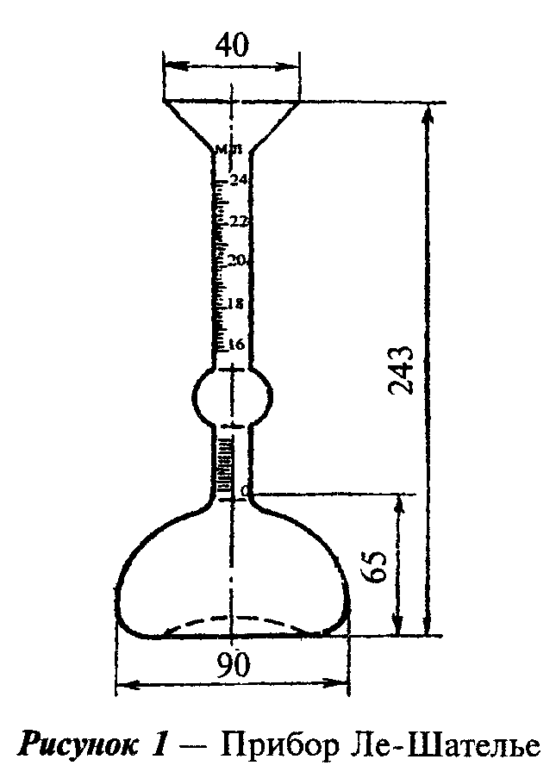

"Рисунок 1. Прибор Ле-Шателье"

Весы настольные циферблатные по ГОСТ 29329 или лабораторные по ГОСТ 24104.
Стаканчик для взвешивания по ГОСТ 25336 или фарфоровая чашка по ГОСТ 9147.
Эксикатор по ГОСТ 25336.
Шкаф сушильный.
Кислота серная по ГОСТ 2184.
Хлористый кальций (хлорид кальция) безводный по ГОСТ 450.
Сито с размером отверстий 5 мм по ГОСТ 6613.
Щетка металлическая.
6.3.3.2. Порядок подготовки к испытанию.
Пробу готовят по 6.3.2.2.
Подготовленную пробу высыпают в стаканчик для взвешивания или в фарфоровую чашку, высушивают до постоянной массы и охлаждают до комнатной температуры в эксикаторе над концентрированной серной кислотой или безводным хлоридом кальция.
После этого отвешивают две навески массой по 50 г каждая (m).
6.3.3.3. Порядок проведения испытания.
Прибор заполняют водой до нижней нулевой отметки, уровень воды определяют по нижнему мениску.
Каждую навеску через воронку прибора высыпают небольшими равномерными порциями до тех пор, пока уровень жидкости в приборе, определяемый по нижнему мениску, не поднимется до риски с делением 20 мл.
Для удаления пузырьков воздуха прибор поворачивают несколько раз вокруг его вертикальной оси.
Остаток навески, не вошедший в прибор, взвешивают с погрешностью до 0,01 г (m1).
6.3.3.4. Обработка результатов испытания.
Истинную плотность ро, г/см3, вычисляют по формуле

m - m1
ро = ───────-, (4)
V

где
m - масса высушенной навески, г;
m1 - масса остатка, г;
V - объем воды, вытесненной порошком, см3.

За результат принимают среднеарифметическое значение пяти параллельных испытаний.

6.3.4. Определение пористости

Пористость горной породы определяют на основании предварительно установленных значений истинной и средней плотности горной породы.
Величину пористости V_пор, %, вычисляют по формуле

ро
0
V = (1 - ────)100, (5)
пор ро

где
ро - средняя плотность горной породы, г/см3;
0
ро - истинная плотность горной породы, г/см3.

6.4. Определение водопоглощения горной породы

Водопоглощение определяют путем сравнения массы образцов горной породы в насыщенном водой состоянии и после высушивания.
6.4.1. Средства контроля и вспомогательное оборудование.
Весы настольные циферблатные по ГОСТ 29329.
Шкаф сушильный.
Сосуд для насыщения образцов водой.
Щетка металлическая.
6.4.2. Порядок подготовки к испытанию и проведение испытания.
Водопоглощение горной породы определяют на пяти образцах кубической формы с ребром 40 - 50 мм или цилиндрах диаметром и высотой 40 - 50 мм. Образцы очищают металлической щеткой от рыхлых частиц и пыли и высушивают до постоянной массы.
Образцы взвешивают после их полного остывания на воздухе до температуры помещения.
Образцы укладывают в сосуд с водой, имеющей температуру (20+-5)°С, в один ряд так, чтобы уровень воды в сосуде был выше верха образцов на 20 мм. Образцы выдерживают в воде в течение 48 ч, извлекают из сосуда, удаляют с поверхности влагу мягкой тканью и взвешивают. Массу воды, вытекшей из пор образца на чашку весов, включают в массу насыщенного водой образца.
6.4.3. Обработка результатов испытания.
Водопоглощение W_погл, % по массе вычисляют по формуле

m1 - m
W = ───────── 100, (6)
погл m

где
m1 - масса образца в насыщенном водой состоянии, кг;
m - масса образца в сухом состоянии, кг. Величину водопоглощения
вычисляют как среднеарифметическое значение результатов определения
водопоглощения пяти образцов горной породы.

6.5. Определение предела прочности при сжатии и снижения
прочности при сжатии горной породы в водонасыщенном состоянии

Сущность метода заключается в измерении максимальной разрушающей нагрузки, приложенной к торцам цилиндрического или кубического образца горной породы в сухом и водонасыщенном состоянии.
Снижение прочности при сжатии характеризуют разностью между пределами прочности при сжатии образцов в сухом и водонасыщенном состоянии.
6.5.1. Средства контроля и вспомогательное оборудование.
Пресс гидравлический с усилием от 100 до 500 кН по ГОСТ 28840 или ГОСТ 9753 с регулируемой скоростью приложения нагрузки и погрешностью измерения не более 2%.
Станок сверлильный по ГОСТ 1222 или аналогичного типа с твердосплавными по ГОСТ 11108 или алмазными коронками для выбуривания образцов из проб горных пород.
Машина камнерезная для изготовления образцов, снабженная отрезными алмазными кругами диаметром не менее 250 мм по ГОСТ 10110 или ГОСТ 16115.
Плита поверочная по ГОСТ 10905 или стойка типа C-III по ГОСТ 10197 с индикатором часового типа по ГОСТ 577 или индикатором многооборотным по ГОСТ 9696.
Штангенциркуль по ГОСТ 166.
Угольник поверочный по ГОСТ 3749.
Шкаф сушильный.
Сосуд для насыщения образцов водой.
Шлифзерно (порошок шлифовальный) 12 и 8 по ГОСТ 3647.
Щетка.
6.5.2. Порядок подготовки к испытанию.
Из пробы горной породы, отобранной при геологической разведке и представленной керном или штуфом, при помощи сверлильной или камнерезной машины изготавливают пять образцов в форме цилиндра диаметром и высотой 40 - 50 мм или куба с ребром 40 - 50 мм. Для горных пород с выраженной слоистостью изготавливают десять образцов.
Допускается испытывать керны диаметром от 40 до 110 мм и высотой, равной диаметру, полученные в процессе разведочного бурения из одного слоя породы, с пришлифованными торцами, если керны не имеют внешних повреждений.
Отношение высоты к диаметру образцов допускается от 0,9 до 1,1.
Торцевые поверхности образцов-цилиндров и грани образцов-кубов обрабатывают с помощью шлифовального порошка. После шлифования отклонение от плоскостности, измеренное по четырем углам образца-куба или четырем точкам взаимно перпендикулярных диаметров образца-цилиндра, должно быть не более 0,1 мм. Отклонение от плоскостности определяют на двух противоположных гранях, которыми образец при испытании контактирует с плитами пресса. Параллельность граней, к которым прикладывают нагрузку, определяют индикатором по четырем измерениям диаметрально расположенных образующих образца-цилиндра или ребер образца-куба. Отклонение от параллельности должно быть не более +- 0,02 мм.
Для горных пород с выраженной слоистостью оси образцов, по направлению которых проводят сжатие, должны располагаться: у пяти образцов - перпендикулярно слоистости, у других пяти - параллельно слоистости. Образцы должны быть промаркированы стрелкой перпендикулярно слоистости породы.
Испытание образцов проводят в сухом и в водонасыщенном состоянии.
Перед определением прочности образцы высушивают до постоянной массы и измеряют. Результаты измерений записывают в журнал.
Для определения предела прочности при сжатии в водонасыщенном состоянии образцы укладывают в сосуд с водой с температурой (20+-5)°С так, чтобы уровень воды в сосуде был выше верха образцов не менее чем на 20 мм. Образцы выдерживают в течение 48 ч, после чего их извлекают из сосуда, удаляют влагу с поверхности влажной мягкой тканью и испытывают на прессе. Образцы не должны иметь трещин, в том числе волосяных.
6.5.3. Порядок проведения испытания.
Образец устанавливают в центре, совмещая оси образца с центром нижней опорной плиты, и прижимают верхней плитой пресса, которая должна плотно прилегать по всей торцевой грани образца.
При испытании нагрузка на образец должна возрастать непрерывно и равномерно со скоростью от 0,3 до 0,5 МПа (от 3 до 5 кгс/см2) в секунду.
Значение разрушающей нагрузки должно составлять от 20 до 80% максимального усилия, развиваемого прессом. Записывают максимальную величину разрушающей нагрузки.
6.5.4. Обработка результатов испытания.
Предел прочности при сжатии R_сж, МПа (кгс/см2), вычисляют с точностью до 1 МПа по формуле

P
R = ────-, (7)
сж F

где
Р - разрушающая нагрузка, Н (кгс);
F - площадь поперечного сечения образца, см2.
Предел прочности при сжатии вычисляют как среднеарифметическое значение результатов испытаний пяти образцов. Для образцов горной породы с выраженной слоистостью отдельно записывают результаты, полученные при испытании вдоль слоистости и перпендикулярно к ней.
6.5.5. Снижение прочности при сжатии горной породы в водонасыщенном состоянии ДельтаR, %, вычисляют по формуле:

R R'
сж - сж
Дельта R = ─────────── 100, (8)
R
сж
где
R' - средняя прочность водонасыщенных образцов, МПа (кгс/см2);
сж
R - средняя прочность образцов, высушенных до постоянной массы,
сж МПа (кгс/см2).

6.6. Определение предела прочности на растяжение
при изгибе горной породы

Сущность метода заключается в измерении максимальной разрушающей нагрузки, вертикально передаваемой через шаровой шарнир образцу, установленному на двух опорах.
6.6.1. Средства контроля и вспомогательное оборудование.
Средства контроля и вспомогательное оборудование - по 6.5.1 со следующими дополнениями:
Устройство для испытания прочных и средней прочности пород состоит из двух опор, на которые симметрично устанавливают образец длиной L. Одна из опор является шарнирно-неподвижной, обеспечивающей только поворот образца, вторая - шарнирно-подвижной, обеспечивающей поворот образца и его смещение в плоскости изгиба. Шарнирно-подвижная опора траверсы выполнена в виде цилиндрического катка, установленного между опорными пластинами. Шарнирно-неподвижная опора выполнена в виде шара, установленного между опорными подушками со сферическими поверхностями.
Нагрузка от испытательной машины передается в середине пролета образца-призмы через шаровой шарнир по схеме, приведенной на рисунке 2.
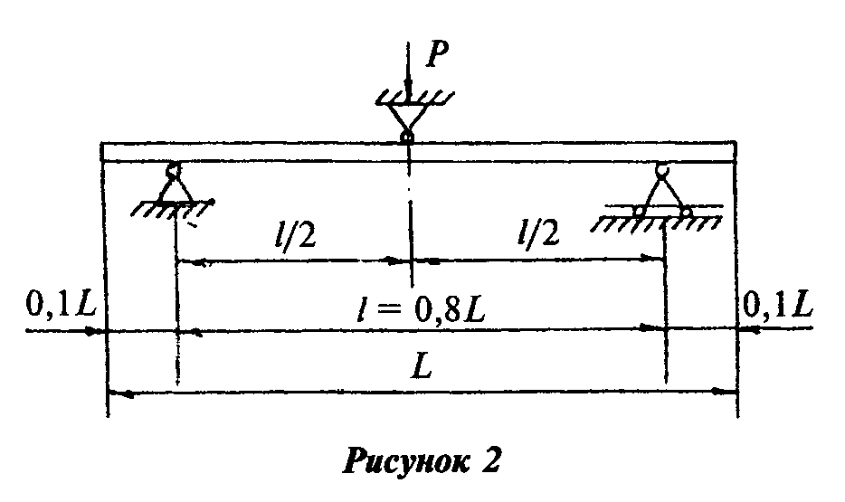

"Рисунок 2. Схема нагрузки от испытательной машины в середине пролета образца-призмы через шаровой шарнир"

Устройство для испытания низкопрочных пород состоит из двух опор, на которые устанавливают образец. Одна из опор является шарнирно-неподвижной, другая - шарнирно-подвижной. Нагрузка от испытательной машины на образец передается через шаровой шарнир на распределительную траверсу, выполненную в виде однопролетной балки. Длина траверсы должна быть не менее половины длины образца.
Нагрузка с траверсы на образец должна передаваться через шарнирно-подвижную и шарнирно-неподвижную опоры.
Прогиб траверсы под нагрузкой - не более 1/500 ее пролета. Нагрузка от испытательной машины на траверсу передается в середине ее пролета через шаровой шарнир, в качестве которого может быть использован верхний шарнир испытательной машины (рисунок 3).
Допускается проводить испытания прочных и средней прочности пород по схеме, приведенной на рисунке 3.
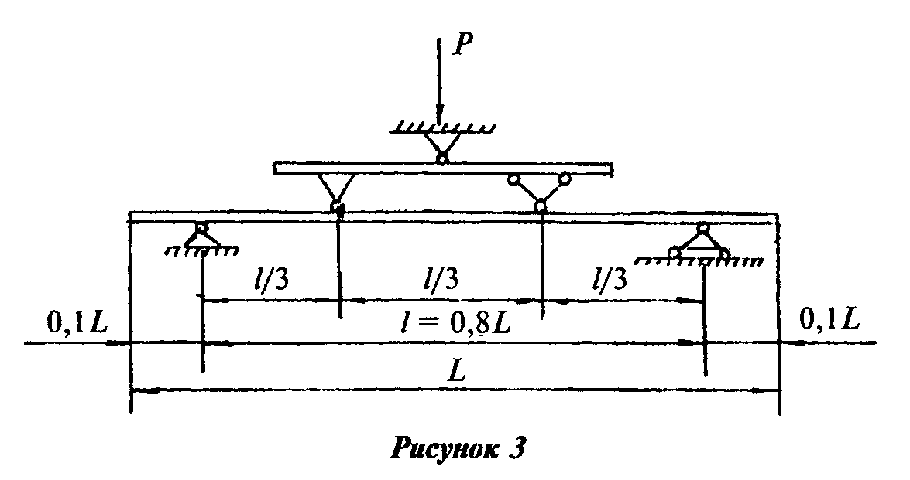

"Рисунок 3. Схема проведения испытаний прочных и средней прочности пород"

6.6.2. Порядок подготовки к испытанию.
Из отобранных штуфов горной породы при помощи камнерезной машины изготавливают пять образцов-призм размером не менее 50х50х250 мм. Для горных пород с выраженной слоистостью изготавливают десять образцов-призм, у пяти из которых длинная ось должна быть параллельна, а у других пяти - перпендикулярна слоистости.
На грани образцов должна быть нанесена стрелка перпендикулярно слоистости породы.
Поверхности образца-призмы обрабатывают с помощью шлифовального порошка. После шлифования определяют отклонение от плоскостности и перпендикулярности граней. Отклонение от плоскостности принимают равным наибольшему результату из измерений в четырех угловых точках и в точке пересечения диагоналей. Индикаторы настраивают на нулевой отсчет по поверочной плите. Отклонение от плоскостности должно быть не более 0,02 мм. Отклонение от перпендикулярности опорных граней образца-призмы определяют поверочным угольником в четырех точках каждой торцевой поверхности, смещенных относительно друг друга на 90°.
Перед испытанием измеряют линейные размеры образцов и результаты записывают в журнал.
Испытание образцов проводят как в сухом, так и в водонасыщенном состоянии. Насыщение образцов проводят по 6.5.2.
6.6.3. Порядок проведения испытания.
Образцы устанавливают на опоры (рисунки 2 и 3) и прикладывают нагрузку до разрушения образца. Скорость увеличения нагрузки должна быть постоянной в пределах от 0,3 до 0,5 МПа в секунду. Значение разрушающей нагрузки должно быть в пределах от 20 до 80% максимального усилия, развиваемого прессом.
6.6.4. Обработка результатов испытания.
Предел прочности на растяжение при изгибе образца R_изг вычисляют с точностью до 1 МПа, а при прочности менее 10 МПа - до 0,1 МПа по формулам:
при проведении испытания по схеме рисунка 2

3Рl
R = ───────-, (9)
изг 2
2bh

при проведении испытания по схеме рисунка 3

Рl
R = ──────-, (10)
изг 2
bh

где
Р - максимальная нагрузка при разрушении образца, Н (кгс);
l - расстояние между опорами, мм;
b - ширина образца, мм;
h - высота образца, мм.

Предел прочности на растяжение при изгибе вычисляют как среднеарифметическое значение результатов испытания пяти образцов, при этом в отчете об испытаниях указывают наибольшее и наименьшее значения полученных результатов.
Для образцов горной породы с выраженной слоистостью записывают отдельно результаты, полученные при испытании вдоль слоистости и перпендикулярно к ней.

6.7. Определение сопротивления горной породы ударным воздействиям

Сущность метода заключается в определении минимальной высоты падения груза, при которой на образце появляются трещины или образец разрушается.
6.7.1. Средства контроля и вспомогательное оборудование.
Копер типа Педжа, типа Мартенса или аналогичный указанному на рисунке 4 с гирей массой (1000+-5) г, заканчивающейся полусферой диаметром (30+-0,5) мм.
Боек гири (полусфера), выполненный из качественной углеродистой или легированной стали твердостью (60+-5) HRC.
Ящик размером не менее 400х400х100 мм.
Песок природный по ГОСТ 8736 с модулем крупности от 1,5 до 2,0.
Лупа ЛИ-3-10(х) по ГОСТ 25706.
6.7.2. Порядок подготовки к испытанию и проведение испытания.
Изготавливают четыре образца горной породы размером 200х200х30 мм. На образцах устанавливают и отмечают геометрический центр. Фактура поверхности образцов должна быть пиленой. Образец в воздушно-сухом состоянии (состоянии естественной влажности) укладывают в центр ящика на выровненный слой песка толщиной не менее 100 мм. Затем приступают к нанесению ударов падающей гирей в геометрический центр образца. Первый удар наносят с высоты 15 см, каждый следующий удар наносят, поднимая гирю последовательно на 5 см. После каждого удара образцы осматривают. Испытание проводят до тех пор, пока на образце не появятся видимые трещины или образец не разрушится. Во время проведения испытания необходимо следить, чтобы подстилающий слой песка был выровнен.
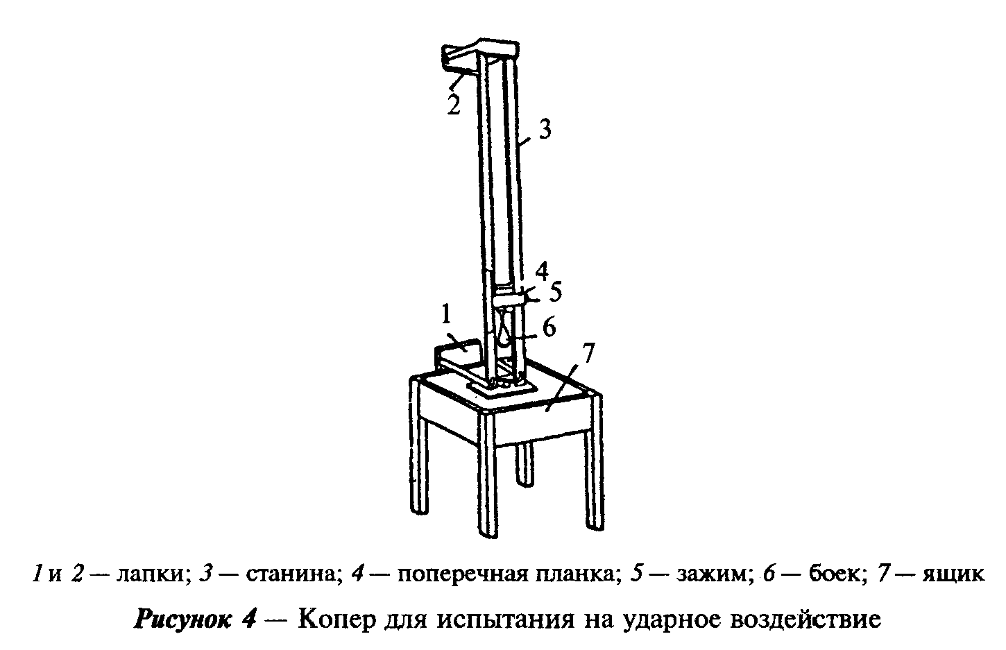

"Рисунок 4. Копер для испытания на ударное воздействие"

6.7.3. Обработка результатов испытания.
В качестве показателя сопротивления горной породы ударному воздействию принимают минимальную высоту сбрасывания гири в сантиметрах, при которой на образце появились трещины или произошло его разрушение.
Сопротивление горной породы ударным воздействиям вычисляют как среднеарифметическое значение результатов испытания четырех образцов.

6.8. Определение истираемости горной породы

Сущность метода заключается в определении потери массы или объема образца горной породы, прошедшего не менее 1000 м пути истирания.
6.8.1. Средства контроля и вспомогательное оборудование.
Круг истирания ЛКИ-3 (рисунок 5) или аналогичные.
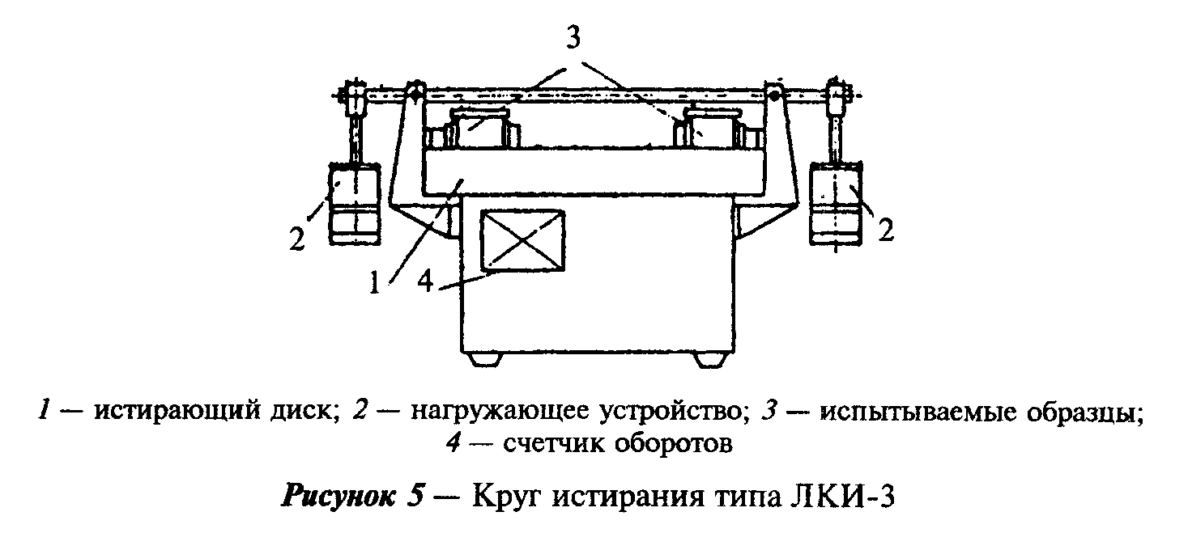

"Рисунок 5. Круг истирания типа ЛКИ-3"

Весы лабораторные по ГОСТ 24104.
Штангенциркуль по ГОСТ 166.
Щетка.
Линейка измерительная металлическая по ГОСТ 427.
Шлифзерно карбид кремния зеленый марок 63 С или 64 С, или карбид кремния черный марок 55 С и 54 С.
Круги истирания должны иметь съемный, вращающийся в горизонтальной плоскости истирающий диск, изготовленный из серого чугуна твердостью по Шору 30 - 50 (185 - 215 кН/см2). На поверхности истирающего диска не допускаются выбоины и углубления шириной более 5 мм и глубиной более 0,5 мм. Скорость вращения истирающего диска под нагрузкой должна быть (30+-1) об/мин. Круг истирания должен быть оборудован приспособлением для свободной (в вертикальной плоскости) установки образцов и их загружения вертикальной нагрузкой, а также счетчиком оборотов с автоматическим выключением истирающего диска через каждые 30 м пути истирания.
6.8.2. Порядок подготовки к испытанию и проведение испытания.
Из пробы горной породы изготавливают по 6.5.2 пять образцов. Истиранию подвергают одну (опорную) грань образца. Отклонение от плоскостности опорной грани, определяемое по 6.6.2, должно быть не более 0,05 мм.
Допускается использовать кубы или цилиндры, изготовленные из бетона или другой горной породы, на которые наклеивают плитки толщиной от 40 до 20 мм из испытываемой на истираемость горной породы. При этом размеры образцов должны соответствовать указанным в 6.5.2, а отклонение от плоскостности поверхности наклеенной плитки должно быть не более 0,05 мм.
Образцы испытывают в воздушно-сухом состоянии. Допускается, в необходимых случаях, проводить испытания образцов в водонасыщенном состоянии.
Перед испытанием образцы очищают щеткой от рыхлых частиц и пыли. Взвешивают с точностью до 0,1 г и измеряют линейные размеры опорной грани образцов с точностью до 0,1 мм.
Образцы устанавливают в специальные гнезда круга истирания. После установки проверяют возможность свободного перемещения образцов в гнездах в вертикальной плоскости.
На истирающий диск равномерным слоем насыпают первую порцию шлифзерна массой (20+-1) г. Расчет количества шлифзерна проводят исходя из того, что общий путь истирания равен 1000 м, при этом на каждые 30 м пути истирания насыпают новую порцию шлифзерна.
При испытании на круге истирания водонасыщенных образцов стирающий диск перед нанесением на него первой порции абразива протирают влажной тканью, а каждые 20 г абразива равномерно увлажняют 15 мл воды.
На круге истирания ЛКИ-3 испытывают одновременно два образца.
После установки образца (образцов) и нанесения на круг истирания абразива включают привод круга и проводят истирание под вертикальной нагрузкой, равной 294 Н (30 кгс). Через каждые 30 м пути истирания, пройденного образцами (28 оборотов на круге ЛКИ-3), истирающий диск останавливают. С круга удаляют щеткой остатки абразивного материала и снова включают привод. Операцию повторяют 17 раз, что соответствует одному циклу испытания (510 м пути истирания). Всего проводят два цикла испытания, что составляет порядка 1000 м пути истирания. После двух циклов испытаний образцы обтирают сухой тканью и взвешивают. Водонасыщенные образцы после каждого цикла помещают на 30 мин в воду, затем излишки воды удаляют, промокая влажной тканью, и взвешивают.
6.8.3. Обработка результатов испытания.
Истираемость R_ист, г/см2, вычисляют с точностью до 0,1 г/см2 по формуле (11) и с точностью до 0,1 мм по формуле (12)

m - m1
R = ─────────-, (11)
ист S

(m - m1) х 10
R = ───────────────, (12)
ист ро х S
0

где
m - масса образца до испытания, г ;
m - масса образца после испытания, г ;
1
S - площадь опорной грани образца, см2;
ро - средняя плотность образца, г/см3.
0
За результат принимают среднеарифметическое значение результатов пяти параллельных испытаний.

6.9. Определение микротвердости горной породы

Сущность метода заключается в определении твердости горной породы по методу Кноопа по длине диагонали отпечатка от алмазной пирамиды.
6.9.1. Средства контроля и вспомогательное оборудование.
Микроскоп-микротвердомер типа ПМТ-3 (рисунок 6) или другой микротвердомер, позволяющий выполнять испытания при нагрузке (1+-0,05)Н (100+-5) гс на алмазную пирамиду с углом при вершине 136°.
Твердомер с рабочим наконечником в виде алмазной ромбовидной пирамиды (рисунок 7) с углом при вершине 136°.
Лента полимерная с клеящим слоем (скотч) или пластилин.
Секундомер.
6.9.2. Порядок подготовки к испытанию и проведение испытания.
Из отобранных штуфов горной породы при помощи камнерезной машины изготавливают четыре образца размером 120х50х10 мм. Фактура лицевой поверхности образца должна быть полированной или лощеной - для неполирующихся горных пород, грани образца должны быть параллельны. Отклонение от плоскостности поверхности грани должно быть не более 0,05 мм.
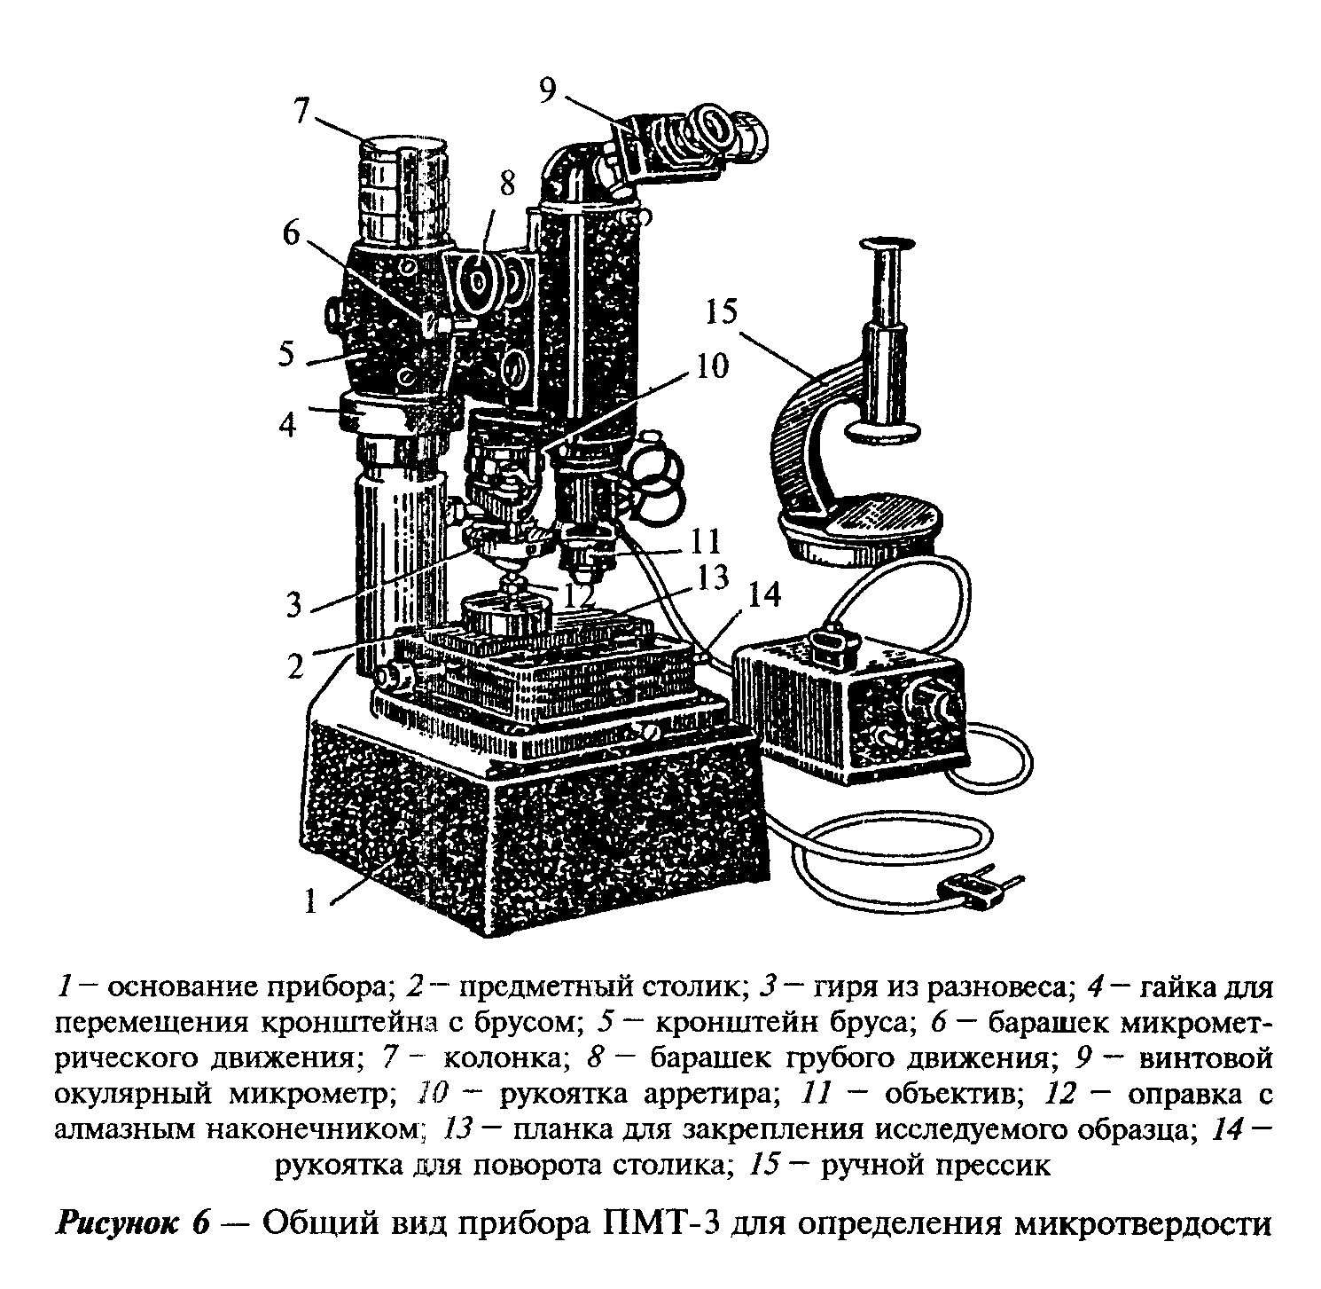

"Рисунок 6. Общий вид прибора ПМТ-3 для определения микротвердости"

Образец укладывают на планку и закрепляют скотчем или пластилином так, чтобы исследуемая поверхность образца располагалась параллельно рабочей плоскости стола. Планку с образцом помещают на столик и при помощи микроскопа выбирают место для нанесения отпечатка. Поворачивая столик на 180° вокруг вертикальной оси при помощи рукоятки, подводят выбранное на образце место под острие алмазной пирамиды и вдавливают ее в образец. Давление на пирамиду оказывают грузом массой (100+-5) г. Продолжительность выдержки под нагрузкой должна быть от 5 до 10 с. Алмазный наконечник (пирамиду) с грузом возвращают в прежнее положение. Образец устанавливают против микроскопа для измерения длины диагонали. Совмещая отпечаток с перекрестием, измеряют длину диагонали отпечатка. На каждом образце производят десять измерений по двум линиям, параллельным длинной стороне образца. Расстояние между линиями и первой точкой от края образца - 20 мм, между соседними точками - 10 мм.
За результат измерения на данном образце принимают длину максимальной диагонали отпечатка.
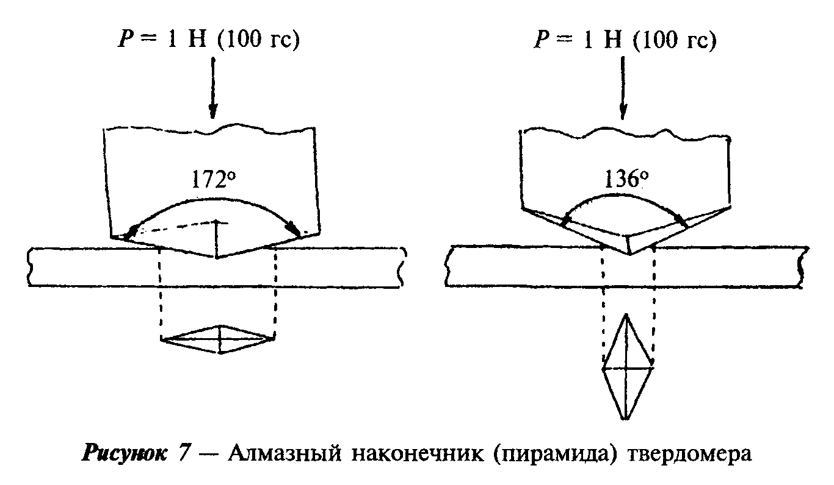

"Рисунок 7. Алмазный наконечник (пирамида) твердомера

Микротвердость Н, кгс/мм2, вычисляют по формуле

139,454Р
Н = ─────────, (13)
2
l
где
Р - нагрузка, Н (гс);
l - длина диагонали отпечатка, мкм.

За результат испытания принимают среднеарифметическое значение четырех параллельных испытаний.

6.10. Определение морозостойкости горной породы

Сущность метода заключается в определении прочности горной породы после заданного числа циклов попеременного замораживания и оттаивания.
6.10.1. Средства контроля и вспомогательное оборудование.
Камера морозильная, обеспечивающая достижение и поддержание температуры минус (20+-2)°С.
Шкаф сушильный.
Пресс гидравлический с максимальным усилием до 500 кН по ГОСТ 28840.
Ванна с устройством для поддержания температуры (20+-2)°С для насыщения образцов водой и их оттаивания.
Контейнеры для образцов.
6.10.2. Порядок подготовки к испытанию и проведение испытания.
Для каждого испытания изготавливают по 6.5.2 пять образцов горной породы, для пород с выраженной слоистостью - десять образцов.
Образцы укладывают в ванну на решетку в один ряд и заливают водой так, чтобы уровень воды был выше верха образцов на 20 мм. Образцы выдерживают в воде 48 ч, после чего образцы извлекают из ванны, удаляют влагу с поверхности образцов мягкой влажной тканью. Образцы устанавливают в контейнер или на сетчатый стеллаж морозильной камеры так, чтобы расстояние между образцами, стенками контейнера и вышележащими стеллажами было не менее 30 мм. Началом замораживания считают момент установления в камере температуры минус 18°С. Продолжительность выдерживания образцов в камере при температуре минус (20+-2)°С должна составлять 4 ч, после чего образцы помещают в ванну и выдерживают в ней до полного оттаивания, но не менее 2 ч. Далее цикл замораживания - оттаивания повторяют.
После 15, 25 и каждых последующих 25 циклов попеременного замораживания и оттаивания по пять водонасыщенных образцов подвергают испытанию на сжатие по 6.5.3.
6.10.3. Обработка результатов испытания.
Потерю прочности образцов ДельтаR, %, вычисляют по формуле

Rсж - R'сж
ДельтаR = ───────────- 100, (14)
Rcж

где
R - среднеарифметическое значение предела прочности при сжатии
сж образцов в водонасыщенном состоянии, МПа (кгс/см2);
R' - среднеарифметическое значение предела прочности при сжатии
сж образцов после испытания на морозостойкость, МПа (кгс/см2).

Потерю прочности образцов вычисляют как среднеарифметическое значение результатов испытания пяти образцов. Для образцов горной породы с выраженной слоистостью отдельно записывают результаты, полученные при испытании вдоль слоистости и перпендикулярно к ней.
Горная порода отвечает соответствующей марке по морозостойкости, если значение потери прочности при сжатии после установленного числа циклов попеременного замораживания и оттаивания не превышает 20%.

6.11. Определение кислотостойкости горной породы

Сущность метода заключается в определении потери массы образцов горной породы карбонатного состава, прошедших испытание в течение 40 сут в растворе серной кислоты с рН 3,5.
6.11.1. Средства контроля и вспомогательное оборудование.
Весы лабораторные по ГОСТ 24104.
Эксикатор по ГОСТ 25336.
Шкаф сушильный.
Колбы мерные вместимостью 1 л по ГОСТ 1770.
Бюретки по ГОСТ 29252.
Пипетки по ГОСТ 29227 или ГОСТ 29228.
Бутыли полиэтиленовые или стеклянные вместимостью 10 л.
Вода дистиллированная по ГОСТ 6709.
Натрия гидроокись (гидроксид натрия) по ГОСТ 4328.
Кислота серная по ГОСТ 4204 с рН 3,5 (0,3 г/л). Концентрацию кислоты в рабочем растворе определяют методом кислотно-основного титрования по индикатору фенолфталеину.
Щетка по ГОСТ 10597.
Индикатор фенолфталеин.
6.11.2. Порядок подготовки к испытанию.
По 6.5.2 изготавливают пять образцов горных пород карбонатного состава. Каждый образец высушивают до постоянной массы, очищают щеткой от рыхлых частиц и пыли, взвешивают и определяют массу и площадь поверхности каждого образца.
Кислотостойкость горных пород карбонатного состава определяют в стационарных условиях с периодической, раз в четыре дня (1 цикл испытания), сменой агрессивного раствора. Концентрация агрессивного раствора серной кислоты должна соответствовать рН (3,5+-0,2). Колебания температуры воздуха рабочего помещения в процессе испытания допускаются не более +-3°С.
В процессе испытания агрессивный раствор, находящийся в рабочей емкости, утром и вечером тщательно перемешивают.
Перед заменой агрессивного раствора на новый необходимо определить концентрацию кислоты в применяемом растворе.
6.11.3. Порядок проведения испытания.
Каждый образец помещают в отдельный эксикатор, заливают агрессивным раствором серной кислоты с рН (3,5+-0,2) в соотношении 5:1 (объем агрессивного раствора в см3 к 1 см2 поверхности образца) и выдерживают 4 сут. Затем агрессивный раствор меняют на новый и испытания продолжают. В указанной последовательности операцию повторяют еще девять раз. После десятого цикла образцы высушивают до постоянной массы, очищают щеткой от рыхлых частиц (продуктов коррозии), взвешивают и определяют массу каждого образца.
6.11.4. Обработка результатов испытания.
Потерю массы образца Дельта m, %, вычисляют с точностью до 0,01% по формуле

m1 - m2
Дельта m = ───────── 100, (15)
m1

где
m1 - масса образца, высушенного до постоянной массы, до испытания,
г;
m2 - масса образца, высушенного до постоянной массы, после
испытания, г.

За результат принимают среднеарифметическое значение результатов испытания пяти образцов.
Горную породу считают кислотостойкой, если величина потери массы после 10 циклов испытания не превышает 0,1%.

6.12. Определение солестойкости горной породы

Сущность метода заключается в определении изменения массы горной породы, прошедшей испытание в течение 154 ч в насыщенном растворе сернокислого натрия.
6.12.1. Средства контроля и вспомогательное оборудование.
Весы лабораторные по ГОСТ 24104.
Шкаф сушильный.
Бутыли полиэтиленовые или стеклянные вместимостью 10 л.
Вода дистиллированная по ГОСТ 6709.
Натрий сернокислый по ГОСТ 4166 или натрия сульфат 10-водный по ГОСТ 4171.
Щетка по ГОСТ 10597.
Сосуд металлический для растворения сернокислого натрия и насыщения образцов раствором сернокислого натрия.
6.12.2. Порядок подготовки к проведению испытания и проведение испытания.
По 6.5.2 изготавливают пять образцов горных пород. Каждый образец высушивают до постоянной массы, очищают щеткой от рыхлых частиц, взвешивают и определяют массу каждого образца.
Раствор сернокислого натрия готовят следующим образом. Отвешивают 185 г безводного сернокислого натрия по ГОСТ 4166 или 420 г кристаллического сернокислого натрия по ГОСТ 4171 и растворяют в 1 л подогретой дистиллированной воды путем постепенного добавления в нее сернокислого натрия при тщательном перемешивании до насыщения раствора. Раствор охлаждают до температуры (20+-2)°С и сливают в бутыль.
Образцы укладывают в сосуд, заливают раствором сернокислого натрия в соотношении 5:1 (объем агрессивного раствора в см3 к 1 см2 поверхности образца) и выдерживают в нем в течение 48 ч при температуре (20+-2)°С.
Затем раствор сливают в бутыль для повторного использования, а сосуд с образцами помещают на 4 ч в сушильный электрошкаф, в котором поддерживают температуру (105+-5)°С.
После этого образцы охлаждают до комнатной температуры в течение 2 ч, вновь укладывают в сосуд, заливают раствором сернокислого натрия, выдерживают в течение 4 ч и вновь помещают в сушильный электрошкаф на 4 ч, после чего в течение 2 ч охлаждают до комнатной температуры. Раствор сернокислого натрия меняют на новый и в указанной последовательности (4 ч - погружение в раствор, 4 ч - высушивание и 2 ч - охлаждение) операцию повторяют еще девять раз. После каждого цикла раствор меняют на новый. После десятого цикла попеременного выдерживания в растворе, высушивания в сушильном шкафу и охлаждения образцы помещают на 10 мин в сосуд с горячей водой с температурой (60+-5)°С. Образцы извлекают из сосуда, обтирают влажной мягкой тканью, высушивают до постоянной массы, очищают щеткой от рыхлых частиц и взвешивают.
6.12.3. Обработка результатов испытания.
Потерю массы образцов Дельта m, %, вычисляют с точностью до 0,01% по формуле

m - m
1 2
Дельта m = ─────────- 100, (16)
m
1
где
m1 - масса образца до испытания г ;
m2 - масса образца после испытания, г.

За результат принимают среднеарифметическое значение результатов испытания пяти образцов.
Горную породу считают солестойкой, если величина потери массы после 10 циклов испытания не превышает 5%.

7. Определение трещиноватости блоков из горных пород

7.1. Средства контроля н вспомогательное оборудование.
Прибор ультразвуковой УК-15П или другие ультразвуковые импульсные приборы для испытания неметаллических строительных материалов, обеспечивающие диапазон прозвучивания блоков от 0,2 до 2,6 м на резонансной частоте акустических преобразований не менее 60 кГц и измерение времени распространения звуковых импульсов в диапазоне от 20 до 9999 мкс с относительной погрешностью измерения не более +-1%.
Линейка металлическая измерительная по ГОСТ 427.
Шаблон измерительный с точностью измерения 1,0 см (рисунок 8).
Молоток.
Щетка по ГОСТ 10597.
Ткань хлопчатобумажная или фланелевая.
Лупа ЛИ-3-10(3) или ЛИ-4-10(4) с микрометрической шкалой по ГОСТ 25706.
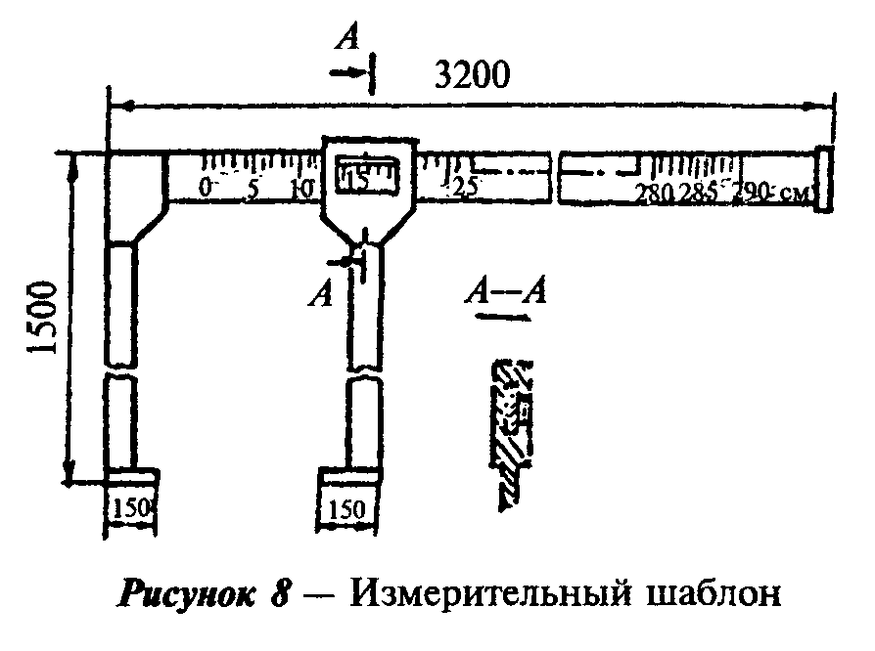

"Рисунок 8. Измерительный шаблон"

7.2. Трещиноватость блоков из горных пород определяют:
- наружным визуальным осмотром блоков;
- ультразвуковым методом, позволяющим определить наличие макротрещин внутри блока.
В зависимости от ориентации трещин выбирают рациональную схему распиловки блока и определяют показатель технологичности.
При визуальном осмотре для выявления трещин на поверхность блока накладывают влажную ткань на 3 - 5 мин, после ее снятия на поверхности проявляется рисунок трещин.
Длину трещин измеряют металлической линейкой, ширину - при помощи лупы с 10-кратным увеличением и микрометрической шкалой.
При определении макротрещин ультразвуковым теневым время-импульсным методом измеряют время распространения звукового импульса между излучающим и приемным акустическими преобразователями, расположенными соосно на противоположных гранях блока на расстоянии l друг от друга, и рассчитывают кажущуюся скорость распространения звукового импульса.

7.3. Порядок проведения испытания.
На боковые грани блока мелом наносят измерительную сетку с шагом

a = 0,2lср, (17)

где
l - среднее расстояние между боковыми гранями, на которые
ср наносят сетку, м.

При наличии видимых выступов в точках измерительной сетки их отбивают молотком. Поверхность в точках измерений очищают щеткой.
С помощью ультразвукового прибора в соответствии с его инструкцией по эксплуатации определяют время распространения звукового импульса t_i между расположенными на противоположных гранях друг против друга точками измерительной сетки. С помощью измерительного шаблона или линейки определяют расстояние между этими точками с погрешностью до 1 см.

7.4. Обработка результатов испытания.
По результатам измерений в каждой паре точек рассчитывают кажущуюся скорость распространения звукового импульса С_к, м/с, по формуле

l
i
С = ────, (18)
к t
i

где
l - расстояние между расположенными друг против друга точками
i измерительной сетки, м;
t - время распространения звукового импульса между расположенными
i друг против друга точками измерительной сетки, с.
Блок считают трещиноватым, если значение кажущейся скорости распространения звукового импульса

C <= К x С ,
к 0

где
К - браковочный коэффициент, принимаемый равным 0,9;
С - эталонная скорость распространения звукового импульса, м/с,
0 рассчитываемая по формуле (19).

7.5. Определение эталонной скорости распространения звукового импульса.
Для установления значения эталонной скорости распространения звукового импульса проводят технологические испытания не менее 10 блоков без трещин с последующей их распиловкой. На каждом блоке определяют среднее значение скорости распространения звукового импульса С" проводя измерения в двух взаимно перпендикулярных направлениях. Эталонную скорость определяют по формуле
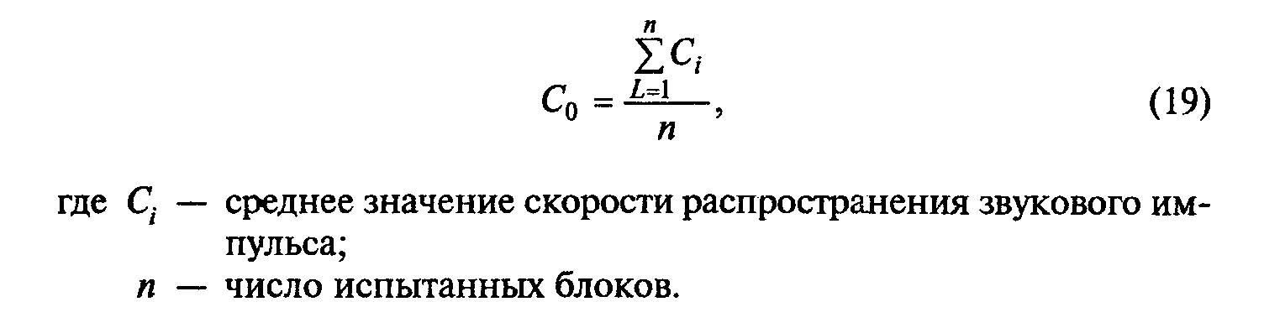

"Формула 19. Определение эталонной скорости распространения звукового импульса"

n
Сумма C
L=1 i
С = ──────────-, (19)
0 n

где
С - среднее значение скорости распространения звукового импульса;
i
n - число испытанных блоков.

8. Определение характеристик изделий из горных пород

8.1. Определение фактуры лицевой поверхности

8.1.1. Фактуру лицевой поверхности изделий из горных пород оценивают органолептическим методом путем сравнения с эталонами или инструментально с помощью приборов.
8.1.2. Оценку фактуры лицевой поверхности изделий из горных пород осуществляют на горизонтальной поверхности, равномерно освещенной искусственным источником света мощностью не менее 500 лк при применении люминесцентных ламп и 300 лк - ламп накаливания.
8.1.3. Методы и средства контроля, используемые для оценки фактуры лицевой поверхности изделий, приведены в таблице 12.

Таблица 12

┌─────────────────┬──────────────────────┬──────────────────────────────┐
│ Вид фактуры │Характеристика фактуры│ Метод и средства измерения │
│ лицевой │ лицевой поверхности │ │
│ поверхности │ │ │
├─────────────────┼──────────────────────┼──────────────────────────────┤
│Полированная │С зеркальным блеском и│Визуальный - путем сравнения│
│(зеркальная) │четким отражением│поверхности изделия с образцом│
│ │предметов без следов│шероховатости 0,1-0,2 ПП ГОСТ│
│ │обработки предыдущей│9378. │
│ │операции, а также без│Инструментальный - измерением│
│ │царапин, "прижегов",│блеска по 6.2.1 настоящего│
│ │"шагреневых" участков│стандарта │
│ │и других локальных│ │
│ │дефектов, получаемых│ │
│ │при выполнении│ │
│ │операции полировки │ │
├─────────────────┼──────────────────────┼──────────────────────────────┤
│Лощеная* │Гладкая матовая с│Визуальный - сравнением│
│(матовая) │полным выявлением│поверхности изделия с образцом│
│ │рисунка и структуры│шероховатости 0,05-0,1 ШП ГОСТ│
│ │камня без следов│9378. │
│ │обработки с высотой│Инструментальный - путем│
│ │неровностей рельефа по│выбора на поверхности изделия│
│ │10 точкам К_z не более│базовой линии и измерения│
│ │6,3 мк │контактным │
│ │ │профилографом-профилометром II│
│ │ │типа по ГОСТ 19300 параметров│
│ │ │шероховатости изделия │
├─────────────────┼──────────────────────┼──────────────────────────────┤
│Шлифованная* │Равномерно-шероховатая│Визуальный - путем сравнения│
│ │со следами│поверхности изделия с образцом│
│ │шлифовального │шероховатости 3,2 ШП по ГОСТ│
│ │инструмента в виде│9378. │
│ │круговых рисок или│Инструментальный - путем выбо-│
│ │борозд с высотой│ра на поверхности изделия ба-│
│ │неровностей рельефа│зовой линии и измерения кон-│
│ │R_z свыше 6,3 до 100│тактным профилографом-профило-│
│ │мк │метром II типа по ГОСТ 19300│
│ │ │параметров шероховатости изде-│
│ │ │лия │
├─────────────────┼──────────────────────┼──────────────────────────────┤
│Пиленая │Неравномерно-шерохова-│Инструментальный - путем│
│ │тая с высотой│замера высоты неровности│
│ │неровностей рельефа до│лицевой поверхности изделия│
│ │2 мм │индикаторным глубиномером по│
│ │ │ГОСТ 7661 │
├─────────────────┼──────────────────────┼──────────────────────────────┤
│Термообработанная│Неравномерно-шерохова-│Инструментальный - путем│
│ │тая с выявленным│замера высоты неровности│
│ │цветом и рисунком│лицевой поверхности изделия│
│ │камня поверхность со│микрометрическим глубиномером│
│ │следами шелушения и│типа ГМ25 или ГМЦ25 по ГОСТ│
│ │высотой неровностей│7470 │
│ │рельефа до 10 мм │ │
├─────────────────┼──────────────────────┼──────────────────────────────┤
│Бучардованная │Неравномерно-шерохова-│То же │
│(точечная) │тая с высотой│ │
│ │неровностей рельефа до│ │
│ │5 мм │ │
├─────────────────┼──────────────────────┼──────────────────────────────┤
│Бугристая │Неравномерно-шерохова-│Инструментальный - путем│
│ │тая с высотой│замера высоты неровности│
│ │неровностей рельефа│лицевой поверхности изделия│
│ │свыше 10 до 50 мм │микрометрическим глубиномером│
│ │ │типа ГМ50 или ГМЦ50 по ГОСТ│
│ │ │7470 или штангенглубиномером│
│ │ │по ГОСТ 162 │
├─────────────────┼──────────────────────┼──────────────────────────────┤
│Скальная ("под│Грубо околотая или│Инструментальный - путем│
│шубу") │сколотая поверхность с│замера высоты неровности│
│ │высотой неровностей│лицевой поверхности изделия│
│ │рельефа свыше 50 до│микрометрическим глубиномером│
│ │200 мм │типа ГМ50 или ГМЦ50 по ГОСТ│
│ │ │7470 или штангенглубиномером│
│ │ │по ГОСТ 162 │
├─────────────────┴──────────────────────┴──────────────────────────────┤
│* Базовую линию выбирают вдоль изделия на 1/3 или 1/2 ширины изделия.│
│Базовую длину, на которой проводят замеры, устанавливают в соответствии│
│с приложением 1 ГОСТ 2789 в зависимости от значений высоты неровностей│
│рельефа R_z, указанных в данной таблице. │
└───────────────────────────────────────────────────────────────────────┘

8.2. Определение предела прочности на растяжение при изгибе
архитектурно-строительных изделий и декоративных плит

Сущность метода заключается в измерении максимальной разрушающей нагрузки, передаваемой через шаровой шарнир образцу, установленному на двух опорах.
8.2.1. Средства контроля и вспомогательное оборудование.
Пресс гидравлический с усилием от 100 до 500 кН по ГОСТ 28840 или ГОСТ 9753 с регулируемой скоростью приложения нагрузки и силоизмерителем с погрешностью измерения не более 2%.
Машина камнерезная для изготовления образцов, снабженная отрезными алмазными кругами диаметром не менее 250 мм по ГОСТ 10110 или ГОСТ 16115.
Плита поверочная по ГОСТ 10905 или стойка типа С-III по ГОСТ 10197 с индикатором часового типа по ГОСТ 577 или индикатором многооборотным по ГОСТ 9696.
Штангенциркуль по ГОСТ 166.
Угольник поверочный по ГОСТ 3749.
Устройство для испытания изделий из прочных и средней прочности пород по 6.6.1. Нагрузка от испытательной машины передается центрально по середине пролета образца-призмы через шаровой шарнир по однопролетной схеме (рисунок 2).
Устройство для испытания изделий из низкопрочных пород по 6.6.1. Нагрузка от испытательной машины на образец передается через шаровой шарнир на распределительную траверсу (рисунок 3).
8.2.2. Порядок подготовки к испытанию и проведение испытания.
Образцы для испытаний изготавливают размерами по 6.6.2 выпиливанием из изделий или по технологии изготовления соответствующего типа изделия.
Высушенный образец изделия измеряют, устанавливают лицевой поверхностью вверх на две опоры и прикладывают в середине образца нагрузку. Для изделий из прочных и средней прочности горных пород применяют соответствующие 6.6.1 и рисункам 2 и 3 устройство и схемы нагружения. Для изделий из низкопрочных горных пород применяют устройство по 6.6.1 и схему нагружения по рисунку 3. Расстояние между опорами выбирают в зависимости от размеров изделия и регулируют в пределах 80% его длины. Нагружение проводят равномерно до разрушения.
8.2.3. Обработка результатов испытания.
Предел прочности на растяжение при изгибе вычисляют по формулам (9) и (10) с точностью до 0,05 МПа как среднеарифметическое значение результатов испытания пяти образцов.

8.3. Определение коэффициента камненасыщения декоративных
плит (точечный метод)

Сущность метода заключается в определении площади, занимаемой природным камнем на лицевой поверхности плит, и последующего расчета коэффициента камненасыщения.
8.3.1. Порядок подготовки к испытанию и проведение испытания.
На поверхность проверяемой плиты наносят от 1 до 5 квадратов размером 10х10 см. Количество квадратов определяют в зависимости от размеров плит:
1 квадрат - для плит размером 200х200; 200х300; 300х300 мм;
2 квадрата - для плит размером 300х400; 400х400; 400х500 мм;
5 квадратов - для плит больших размеров.
В случае неравномерного размещения природного камня на поверхности плиты количество квадратов вместо одного-двух может быть три.
Схемы размещения квадратов даны на рисунках 9-12.
Один квадрат располагают в центре плиты.
Два квадрата располагают в противоположных углах плиты на расстоянии 10 мм по диагонали от вершины угла.
Три квадрата располагают следующим образом: один - в центре плиты и два - в противоположных углах плиты на расстоянии 10 мм по диагонали от вершины угла.
Пять квадратов располагают следующим образом: один - в центре плиты и четыре - в углах плиты на расстоянии 10 мм по диагонали от вершины угла.
Квадраты расчерчивают горизонтальными и вертикальными параллельными линиями с интервалом 10 мм.
Устанавливают число точек пересечения линий, которые попадают на зерна природного камня T_к. Точки, попавшие на границу зерен, не учитывают.
Схемы размещения квадратов
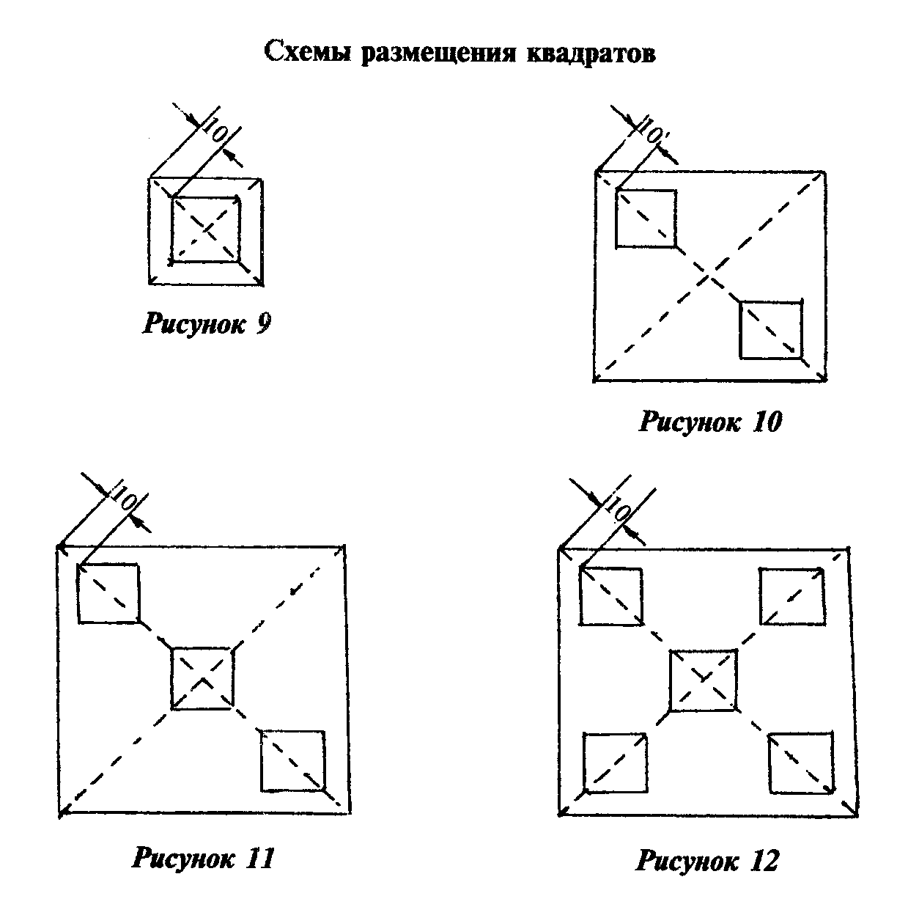

"Рисунки 9-12. Схемы размещения квадратов"

8.3.2. Обработка результатов испытания.
Коэффициент камненасыщения К_к в долях единицы вычисляют по формуле

Т
к
К = ───-, (20)
к 81

где
Т - число точек пересечения линий внутри квадрата, попавших на
к зерна природного камня.

Коэффициент камненасыщения плиты определяют как среднеарифметическое значение коэффициентов камненасыщения всех квадратов.

Приложение А
(справочное)

Область применения методов испытаний

Таблица А.1

┌───────────────────────────┬───────────────────────────────────────────┐
│Наименование определяемого│ Область определения показателя │
│показателя │ │
│ ├────────────┬──────────────────────────────┤
│ │ При │ При приемочном контроле на │
│ │геологичес- │ предприятии │
│ │кой разведке│ │
│ │ ├────────────────┬─────────────┤
│ │ │приемосдаточные │периодические│
│ │ │ испытания │ испытания │
├───────────────────────────┼────────────┼────────────────┼─────────────┤
│Минералого-петрографическая│ + │ │ +* │
│характеристика горной│ │ │ │
│породы │ │ │ │
├───────────────────────────┼────────────┼────────────────┼─────────────┤
│Декоративность горной│ + │ │ +* │
│породы │ │ │ │
├───────────────────────────┼────────────┼────────────────┼─────────────┤
│Плотность и пористость│ + │ │ + │
│горной породы │ │ │ │
├───────────────────────────┼────────────┼────────────────┼─────────────┤
│Водопоглощение горной│ + │ │ + │
│породы │ │ │ │
├───────────────────────────┼────────────┼────────────────┼─────────────┤
│Прочность на сжатие и│ + │ │ + │
│показатель снижения│ │ │ │
│прочности горной породы │ │ │ │
├───────────────────────────┼────────────┼────────────────┼─────────────┤
│Прочность на растяжение при│ + │ │ +* │
│изгибе горной породы │ │ │ │
├───────────────────────────┼────────────┼────────────────┼─────────────┤
│Сопротивление ударным│ + │ │ + │
│воздействиям горной породы │ │ │ │
├───────────────────────────┼────────────┼────────────────┼─────────────┤
│Истираемость горной породы │ + │ │ + │
├───────────────────────────┼────────────┼────────────────┼─────────────┤
│Микротвердость горной│ │ │ +* │
│породы по Кноопу │ │ │ │
├───────────────────────────┼────────────┼────────────────┼─────────────┤
│Морозостойкость горной│ + │ │ + │
│породы │ │ │ │
├───────────────────────────┼────────────┼────────────────┼─────────────┤
│Кислотостойкость горной│ + │ │ +* │
│породы │ │ │ │
├───────────────────────────┼────────────┼────────────────┼─────────────┤
│Солестойкость горной породы│ + │ │ +* │
├───────────────────────────┼────────────┼────────────────┼─────────────┤
│Трещиноватость горной│ │ + │ │
│породы │ │ │ │
├───────────────────────────┼────────────┼────────────────┼─────────────┤
│Фактура лицевой поверхности│ │ + │ │
│изделий из горных пород │ │ │ │
├───────────────────────────┼────────────┼────────────────┼─────────────┤
│Прочность на растяжение при│ │ │ + │
│изгибе склеенных│ │ │ │
│архитектурно-строительных │ │ │ │
│изделий │ │ │ │
├───────────────────────────┼────────────┼────────────────┼─────────────┤
│Коэффициент камненасыщения │ │ │ + │
├───────────────────────────┴────────────┴────────────────┴─────────────┤
│* Показатели определяют на договорных условиях между потребителем и│
│поставщиком │
└───────────────────────────────────────────────────────────────────────┘

Приложение Б
(справочное)

Перечень нормативных документов, ссылки на которые приведены
в настоящем стандарте

ГОСТ 162-90 Штангенглубиномеры. Технические условия
ГОСТ 166-89 Штангенциркули. Технические условия
ГОСТ 427-75 Линейки измерительные металлические. Технические условия
ГОСТ 450-77 Кальций хлористый технический. Технические условия
ГОСТ 577-68 Индикаторы часового типа с ценой деления 0,01 мм. Технические условия
ГОСТ 896-69 Материалы лакокрасочные. Фотоэлектрический метод определения блеска
ГОСТ 1222-80 Станки радиально-сверлильные. Основные размеры
ГОСТ 1770-74 Посуда мерная лабораторная стеклянная. Цилиндры, мензурки, колбы, пробирки. Технические условия
ГОСТ 2184-77 Кислота серная техническая. Технические условия
ГОСТ 2789-73 Шероховатость поверхности. Параметры и характеристики
ГОСТ 2874-82 Вода питьевая. Гигиенические требования и контроль за качеством
ГОСТ 3647-80 Материалы шлифовальные. Классификация. Зернистость и зерновой состав. Методы контроля
ГОСТ 3749-77 Угольники поверочные 90°. Технические условия
ГОСТ 4166-76 Натрий сернокислый. Технические условия
ГОСТ 4171-76 Натрия сульфат 10-водный. Технические условия
ГОСТ 4204-77 Кислота серная. Технические условия
ГОСТ 4328-77 Натрия гидроокись. Технические условия
ГОСТ 6613-86 Сетки проволочные тканые с квадратными ячейками. Технические условия
ГОСТ 6709-72 Вода дистиллированная. Технические условия
ГОСТ 7470-92 Глубиномеры микрометрические. Технические условия
ГОСТ 7661-67 Глубиномеры индикаторные. Технические условия
ГОСТ 8736-93 Песок для строительных работ. Технические условия
ГОСТ 9147-80 Посуда и оборудование лабораторные фарфоровые. Технические условия
ГОСТ 9378-93 Образцы шероховатости поверхности (сравнение). Общие технические условия
ГОСТ 9479-98 Блоки из горных пород для производства облицовочных, архитектурно-строительных, мемориальных и других изделий. Технические условия
ГОСТ 9696-82 Индикаторы многооборотные с ценой деления 0,001 и 0,002 мм. Технические условия
ГОСТ 9753-88 Прессы гидравлические одностоечные. Параметры и размеры. Нормы точности
ГОСТ 10110-87 Круги алмазные отрезные формы 1А1R. Технические условия
ГОСТ 10197-70 Стойки и штативы для измерительных головок. Технические условия
ГОСТ 10597-87 Кисти и щетки малярные. Технические условия
ГОСТ 10905-86 Плиты поверочные и разметочные. Технические условия
ГОСТ 11108-70 Коронки твердосплавные для колонкового бурения пород средней твердости. Технические условия
ГОСТ 16115-88 Круги алмазные отрезные сегментные форм IАIRSS/С1 и IАIRSS/С2. Технические условия
ГОСТ 19300-86 Средства измерения шероховатости поверхности профильным методом. Профилографы-профилометры контактные. Типы и основные параметры
ГОСТ 22524-77 Пикнометры стеклянные. Технические условия
ГОСТ 23732-79 Вода для бетонов и растворов. Технические условия
ГОСТ 24104-88 Весы лабораторные общего назначения и образцовые. Общие технические условия

Взамен ГОСТ 24104-88 постановлением РФ от 26 октября 2001 г. N 439-ст введен в действие с 1 июля 2002 г. ГОСТ 24104-2001

ГОСТ 25336-82 Посуда и оборудование лабораторные стеклянные. Типы, основные параметры и размеры
ГОСТ 25706-83 Лупы. Типы, основные параметры. Общие технические требования
ГОСТ 28840-90 Машины для испытания материалов на растяжение, сжатие и изгиб. Общие технические требования
ГОСТ 29227-91 Посуда лабораторная стеклянная. Пипетки градуированные. Часть 1. Общие требования
ГОСТ 29228-91 Посуда лабораторная стеклянная. Пипетки градуированные. Часть 2. Пипетки градуированные без установленного времени ожидания
ГОСТ 29252-91 Посуда лабораторная стеклянная. Бюретки. Часть 2. Бюретки без времени ожидания
ГОСТ 29329-92 Весы для статического взвешивания. Общие технические требования

Приложение В
(рекомендуемое)

Определение цвета по карте цветовых образцов NCS-2
(Natural Color System)

Определение цвета производят путем подбора цветового образца-аналога по карте цветовых образцов NCS-2 (Скандинавский институт цвета - SKI, Стокгольм, Швеция, 1995). Карта NCS 2-го издания содержит 1750 образцов цвета, с помощью которых могут быть описаны все возможные цвета независимо от текстуры и фактуры и цветовых контрастов горной породы.
Образцы исследуемой горной породы изготавливают в соответствии с 6.2.1.2 и визуально сравнивают с NCS-веером для установления NCS-кода. При различиях в окраске исследуемого образца и эталона, подбирают другой эталон, максимально совпадающий по цвету с исследуемым образцом. При полной идентичности устанавливают NCS-код эталона, который будет соответствовать цветовому коду исследуемой горной породы. Описание цвета и принцип базирования цвета в системе NCS заключается в следующем.
Цветовые ощущения, воспринимаемые человеком, характеризуют следующими цветами: Белый (W), Черный (S), Желтый (Y), Красный (R), Синий (В), Зеленый (G). Обозначение цвета в NCS основано на степени его родства с этими шестью основными цветами.
В обозначении цвета S 2030-Y80R буква S означает: Издание 2; 2030 - нюанс, при этом первые две цифры - 20 информируют о черной составляющей (S), следующие две цифры - 30 - о цветовой составляющей (С). Белую составляющую (W) не указывают отдельно, а рассчитывают: 100% - S% - C%= белая составляющая (W = 100 % - 20 % - 30 % = 50 %).
Цветовой тон (100 %) Y80R составлен в этом примере из Желтого (Y) и Красного (R).
Y80R означает 80 % красной составляющей, 20 % - желтой составляющей.
Для чисто серых тонов в системе NCS не указывают содержание цветовой составляющей (С = 0 %).
S 0500-N - белый цвет с небольшой примесью черного (S = 5%), за которым следует S 1000-N, S 1500-N, S 2000-N и т.д. до S 9000-N, что означает глубоко черный цвет (S = 90 %).
Для образцов с плавно меняющейся насыщенностью цветового тона (соотношение черной, белой и цветовой составляющих) устанавливают индексы крайних значений, а составляющие кодов указывают через черточку: S (0530-0580) - Y10R (доломит владимирский). При черной составляющей (S) 5 % цветовая составляющая (С) колеблется от 30 до 80 %, белая составляющая - от 65 до 15 %. Аналогично указывают плавные изменения цветового тона: S 2050 - G(40-50)Y.
Для образцов, состоящих из нескольких разноокрашенных минералов (граниты, сиениты и т.п.) или нескольких разноокрашенных частей (мраморы с неоднородным рисунком, брекчии, конгломераты и т.п.), отдельно указывают цветовые коды по каждому основному цветовому компоненту природного камня с указанием в процентах соотношения такого компонента: темно-серые, черные с легким красным оттенком темноцветы.
S 2030-Y(40-80)R - 55-70 % (красный и розовый полевой шпат);
S (2502-5502)R - 20-30 % (серый с легким красным оттенком кварц);
S (7502-8502)R - 10-15 % (темно-серые, черные с легким красным оттенком темноцветы).

Приложение Г
(рекомендуемое)

Пример оценки декоративности гранита

Месторождение Сюскюянсаари (Республика Карелия)

Гранит Сюскюянсаари в большинстве своих декоративных разновидностей представляет собой породу малиново-красного и вишнево-красного цвета (индексы 8 0580-80R 96% + 8 5000 - N 4%), мелко-среднезернистой (реже крупнозернистой) структуры, местами с волнисто-дымчатым рисунком.
Отрицательных признаков, снижающих уровень декоративности по параметрам: цвет, текстура, и фактура, в граните не выявлено.
Оценка декоративности гранита Сюскюянсаари произведена квадиметрическим методом, в балльной системе. Показатель итоговой оценки декоративности гранита, рассчитанный по формуле (1), составляет
А = (5 + 6 + 4 + 4 + 3) х 1,0 + (6 + 2 + 1) х 1,0 + 5 х 1,0 = 36
д баллов.
В соответствии с классификацией гранит Сюскюянсаари по декоративности может быть отнесен к I классу, т.е. признан высокодекоративным.

